DRAFT

DGNB Stadtquartiere Version 2020

PRE-CHECK

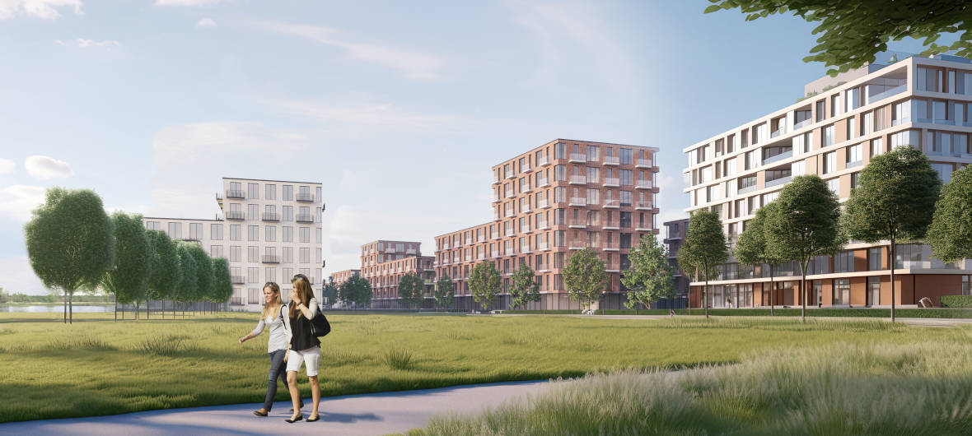

ExcelE3

Magdeburg

31. Juli 2024

|  |  |  |  |  |
| --- | --- | --- | --- | --- |
| **Revision** | **Beschreibung** | **Ersteller** | **Datum** | **Geprüft** |
| 00 | DGNB SQ Pre-Check | AW | 25.04.2024 | 25.04.2024 |
| 01 | DGNB SQ Pre-Check | AW | 26.04.2024 | 26.04.2024 |

Dieses Dokument wurde zur ausschließlichen Nutzung durch die **E(E3) Projekt GmbH** und die durch das Unternehmen beauftragten Firmen erstellt. Die Verantwortung der **Buro** **Happold GmbH** geht nicht auf Dritte über.

|  |  |
| --- | --- |
| Autor | **Anton Wohldorf** |
| Datum | 26.04.2024 |
| Geprüft | **Thomas Kraubitz** |
| Unterschrift | P71C8T2#y1 |
| Datum | 26.04.2024 |

**Inhaltsverzeichnis**

1. Zielsetzung und Anwendung 4

2. Projektbeschreibung 5

3. DGNB Pre-Check 7

**3.1** **Ökologische Qualität – ENV** 9

**3.2** **Ökonomische Qualität – ECO** 18

**3.3** **Soziokulturelle und funktionale Qualität – SOC** 27

**3.4** **Technische Qualität – TEC** 47

**3.5** **Prozessqualität – PRO** 58

4. Zusammenfassung und Empfehlung 69

# Zielsetzung und Anwendung

Für das Quartier ExcelE3 in Magdeburgwurde eine Erstabschätzung (Pre-Check) nach dem DGNB System für Stadtquartiere (SQ20) der Deutschen Gesellschaft für Nachhaltiges Bauen (DGNB) durchgeführt. Das angewendete Nutzungsprofil DGNB Stadtquartiere 2020 ist die aktuelle Version.

Das System belohnt innovative und über die Anforderungen hinausgehende Maßnahmen des Projektes mit unterschiedlichen Circular Economy-, Innovations- und Klimaschutzboni. Darüber hinaus werden nun alle Kriteriengruppen – wie folgt gelistet – mit dem gleichen Gewicht bewertet:

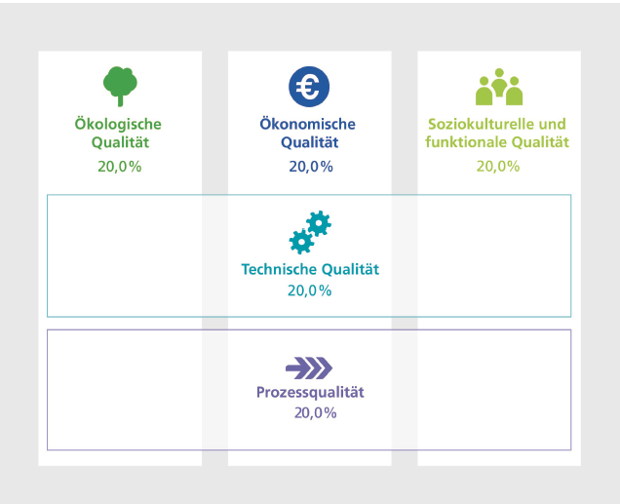

Abbildung 01: Grundstruktur des DGNB Systems

Der Pre-Check bewertet die Erfüllung einzelner Nachhaltigkeitskriterien des DGNB Systems und zeigt **Verbesserungspotentiale** in diesem Kontext auf. Diese können im Rahmen der nächsten Monate ggf. noch gehoben werden. Das Dokument basiert auf den vom Auftraggeber veröffentlichten bzw. dem Auditor zur Verfügung gestellten Projektunterlagen bzw. online-verfügbaren ortsbezogenen Informationen; und es soll im weiteren Verfahren ergänzt werden. **Annahmen** wurden gekennzeichnet.

# Projektbeschreibung[1]

Über viele Jahrzehnte prägte das Chemiewerk Fahlberg-List den Magdeburger Süd-Osten. Jetzt erlebt es eine unglaubliche Transformation: Auf einer Fläche von 30 Hektar entsteht hier ein nachhaltiges und lebenswertes Stadtquartier mit unterschiedlichen Wohntypologien und -formen, ein neues Viertel, eine Zukunftsvision.

Das Quartier soll die Bedürfnisse der Bewohnerinnen und Bewohner von morgen erfüllen. Es wird hinsichtlich aller Lebensbereiche nachhaltig, smart, multifunktional, ressourcenschonend und familienfreundlich sein.

Durch die vielfältigen gewerblichen Nutzungskonzepte kommen Nahversorger und Gewerbe in das Quartier und es entstehen viele neue Arbeitsplätze. Die grüne Mitte des Areals schafft außerdem die Möglichkeit, eine Parklandschaft in das urbane Gebiet zu integrieren und so einen weiträumigen Ort der Erholung und der Begegnung zu gestalten.

Davon soll auch das Umfeld profitieren, denn die markanten Sichtachsen durch den neuen Stadtteil erlauben zudem allen Magdeburgern und Gästen naturnahe Zugänge bis zur Elbe.

Hier grenzt das Quartier über eine Länge von 1.200 Metern an eine attraktive und lebendige Elbpromenade, welche den Elberadweg entlang des Ufers fortführt.

Das Zukunftsprojekt soll bis 2035 realisiert sein.

**Betrachtungsgrenze**

Bei der Festlegung der Betrachtungsgrenze für die DGNB Zertifizierung sollen folgende Vorgaben beachtet werden:

* Grundsätzlich sollte das Quartier den Bebauungsplangrenzen (Phase 2 + 3) entsprechen.
* Alle innerhalb der Quartiersabgrenzung liegenden Flächen müssen bewertet werden.
* Falls an das Quartier öffentliche Straßen angrenzen und das Quartier erschließen, dann wird, abweichend vom B-Plan, ein Fahrstreifen (ggf. auch Parkstreifen) mit in die Betrachtung einbezogen.
* Falls an das Quartier Wasserflächen angrenzen, dann ist von diesen ein Streifen von fünf Metern Breite in

die Betrachtung mit einzubeziehen. Innen liegende und von dem Quartier eingeschlossene Wasserflächen sind Teil des Quartiers.

Die folgende Abbildung zeigt den Geltungsbereich des Bebauungsplans. Dieser wird für den Pre-Check als Betrachtungsgrenze herangezogen.

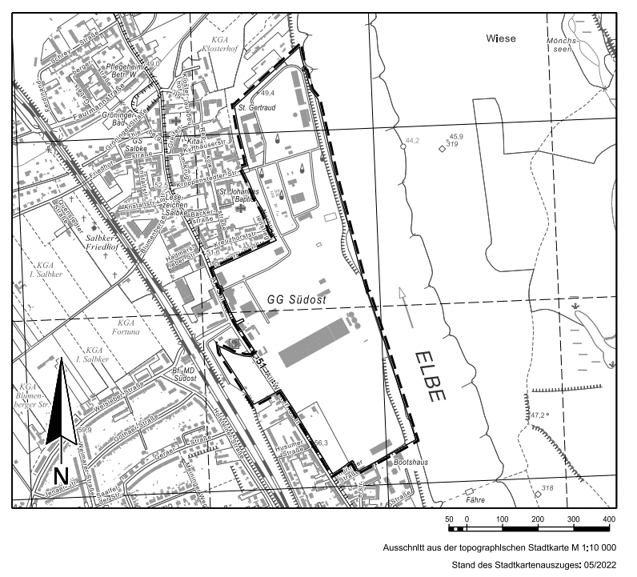

Abbildung 02: Geltungsbereich des Bebauungsplans (Geltungsbereich Aufstellungsbeschluss B-Plan ExcelE3 Magdeburg)

Die Zertifizierungsgebühren orientieren sich an der Größe des Quartiers. Für Projekte, die kleiner als 30 ha sind, liegen die Gebühren bei 17.600 € (siehe Abbildung 05).

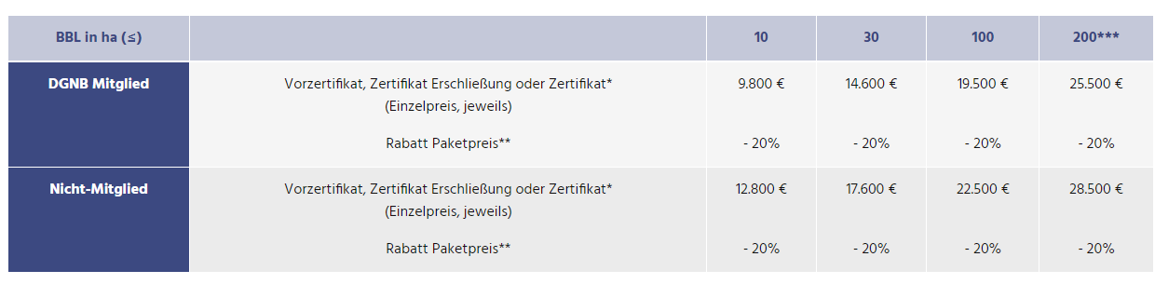

Abbildung 03: DGNB Zertifizierungsgebühren (Stand: 10.04.2024)

Das Beratungshonorar ist von der Betrachtungsgrenze unabhängig.

# DGNB Pre-Check

Der DGNB Pre-Check gliedert sich entsprechend des DGNB-Systems für Quartiere in die fünf Kriteriengruppen (ENV, ECO, SOC, TEC, PRO). Im Rahmen dieser Voreinschätzung wird in Kurzform auf bereits bewertbare Qualitäten eingegangen. Ergänzend werden Erfahrungen aus einer Vielzahl an DGNB-Projekten in Deutschland in die Untersuchung einbezogen. Zusätzlich wurden für die Kriterien **Verbesserungspotentiale (%)** und aktuelle **Annahmen** dargestellt.

Das DGNB-System bewertet keine einzelnen Maßnahmen, sondern die Gesamtperformance des Quartiers anhand von klar nachvollziehbaren Kriterien. Werden diese Kriterien in herausragender Weise erfüllt, erhält das Quartier ein Zertifikat in Silber, Gold oder Platin.

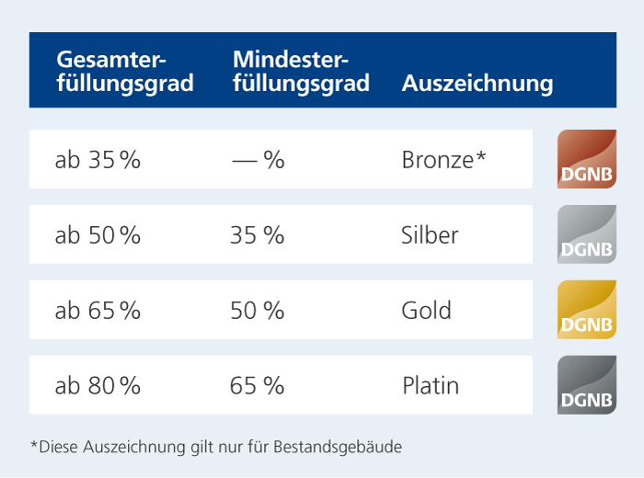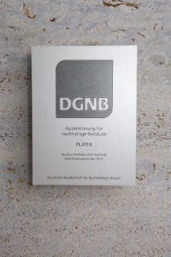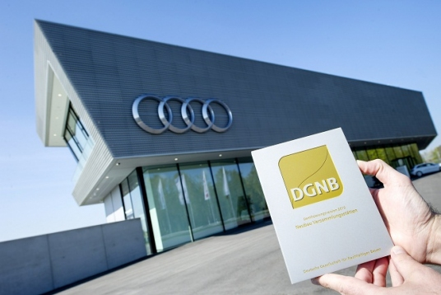

Abbildung 04: DGNB Zertifizierungsstufen und Plakette

Für ein DGNB Quartier gibt es einige **Grundvoraussetzungen**, die erfüllt sein müssen, um das Quartier zertifizieren zu können:

* Die Mindestgröße eines Quartiers beträgt 2 Hektar Bruttobauland (BBL) –***Anforderung erfüllt***

Die Größe des Projektes (DGNB Betrachtungsgrenze) liegt bei ca. 30 Hektar, womit die erforderliche Mindestgröße von 2 Hektar erreicht ist. Die vorläufige DGNB-Betrachtungsgrenze (schwarz) ist der Abbildung 04 zu entnehmen.

* Das Quartier setzt sich aus mehreren Gebäuden und mindestens zwei Baufeldern zusammen und verfügt über öffentliche bzw. öffentlich zugängliche Räume und entsprechende Infrastruktur.  
  –***Anforderung erfüllt***

Das Quartier setzt sich aus mehreren Wohngebäuden und öffentlich genutzten Gebäuden zusammen. Über eine gut ausgebaute innere Erschließungsachse soll das Quartier erschlossen werden.

* Wohnanteil (gemessen an der BGF) zwischen 10 und 90 %  
   –***Anforderung erfüllt***
* In allen Zertifizierungsphasen ist der Auftraggeber dafür verantwortlich, dass es keinen Widerspruch der Eigentümer des Gebietes gegen die Zertifizierung gibt. Diese Regelung bezieht sich auf Privatgrundstücke im Quartier oder Grundstücke der öffentlichen Hand, die nicht der Allgemeinheit dienen.   
  –***Anforderung erfüllt***
* Des Weiteren gelten innerhalb der Kriterien folgende Grenzwerte:

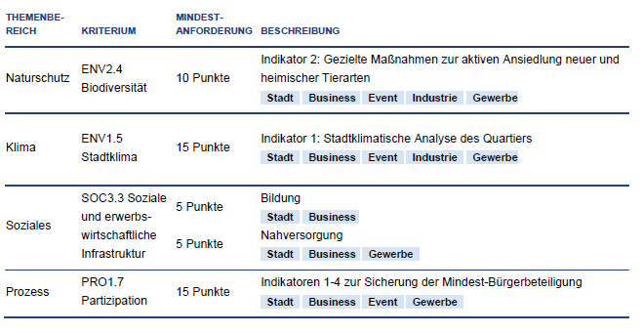

Abbildung 05: Mindestanforderungen an DGNB Gewerbequartiere

* ENV2.4 Biodiversität – ***Anforderung noch zu berücksichtigen***

Der Indikator 2 im Kriterium ENV2.4 Biodiversität zielt auf die gezielten Maßnahmen zur aktiven Ansiedlung neuer und heimischer Tierarten. Es sind bereits eine Reihe von Maßnahmen angedacht. Diese müssen im weiteren Projektverlauf noch umgesetzt werden.

* ENV1.5 Stadtklima – ***Anforderung erfüllt***

Die Mindestanforderungen des Kriterium ENV1.5 Stadtklima zum Einbezug der stadtklimatischen Gegebenheiten werden, zum Beispiel durch den Schutz der stadtklimatischen Bedingungen erfüllt (detaillierte Betrachtung siehe ENV1.5).

* SOC3.3 Soziale und erwerbswirtschaftliche Infrastruktur – ***Anforderung erfüllt***

Hier ist zu gewährleisten, dass die Nutzer des Quartiers Versorgungsangebote im Gebiet oder dessen Umfeld finden. Die Mindestanforderung von 5 Punkten in den Bereichen Bildung und Nahversorgung werden durch die vorgesehene Planung erreicht. Das wird durch die vorgesehene Kita und Versorgungsangebote gewährleistet.

* PRO1.7 Partizipation –***Anforderung noch zu berücksichtigen***

Im Rahmen der Bebauungsplanaufstellung werden bereits die gesetzlich vorgesehenen Maßnahmen zur Beteiligung umgesetzt. Um die Mindestanforderungen der DGNB zu erfüllen, sollte noch in einem weiteren Bereich (Freiraum, Architektur, Betrieb) eine Beteiligung durchgeführt werden.

* 1. **Ökologische Qualität – ENV**

Diese Kriteriengruppe ist mit 20 % der Gesamtbewertung – und als eine der drei Säulen der Nachhaltigkeit – ein wichtiger Bestandteil der DGNB-Zertifizierung.

* + 1. **ENV1.1 – Ökobilanz** *(Anteil von 6,4 % an Gesamtbewertung)*

Unser Ziel ist eine konsequent lebenszyklusorientierte Planung von Quartieren, um emissionsbedingte Umweltwirkungen und den Verbrauch von endlichen Ressourcen über alle Lebensphasen eines Quartiers hinweg auf ein Minimum zu reduzieren.

Mit Hilfe von Ökobilanz-Daten aus Bestand und Neubau werden die Emissionen über den gesamten Lebenszyklus – für Herstellung, Betrieb und Lebensende – berechnet und anhand von Benchmarks ausgewertet. Die durch Emissionen verursachten Umweltprobleme finden sich in folgenden Umweltindikatoren wieder:

* Klimawandel: Treibhauspotential (GWP)
* Zerstörung der stratosphärischen Ozonschicht: Ozonschichtabbaupotential (ODP)
* Sommersmog: Ozonbildungspotential (POCP)
* Wald- und Fischsterben: Versauerungspotential (AP)
* Überdüngung: Überdüngungspotential (EP)

Hier sollte in den Folgeschritten eine Aufstellung der Baumassen erstellt und ausgewertet werden, die dann in das *DGNB-Mastertool* überführt werden. Für den Pre-Check setzen wir aufbauend auf Referenzprojekten ExcelG21 von 100 möglichen Punkten an. Hintergrund ist dabei das anvisierte nachhaltige Energiekonzept mit Wärmepumpen und eine zeitgemäßen Nahwärme- und Nahkältenetz.

Außerdem wurden im Variantenvergleich zum Energiekonzept die CO2-Emissionen als eine Bewertungsgröße einbezogen. Dementsprechend sehen wir zu mindestens teilweise eine planungsbegleitende Ökobilanzoptimierung. **ExcelG19 Punkte**

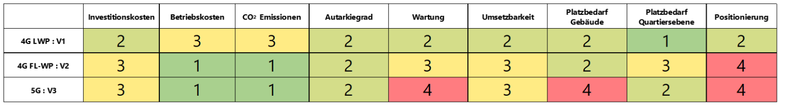

Abbildung 06: Variantenbewertung Energiekonzeptvarianten

**ENV1.1.4.1 AGENDA 2030 BONUS – Klimaschutzziele**

**Klimaneutraler Energiebedarf**

Wir gehen aktuell nicht davon aus, dass Ambitionen zur Erreichung von Klimaneutralität bestehen. **0/48 Punkte**

Hinweis 25.04.24: Über das Ambitionierte Energiekonzept ist es realistisch, dass die CO2-Emissionen des Energiebedarfs (gesetzlich festgelegter Rahmen der Energieeinsparverordnung) gemäß der DGNB-Definition für die Ermittlung von Klimaneutralität mindestens klimaneutral gedeckt werden. ExcelG24 Punkte

Im Energiekonzept wurde definiert, dass keine Kältemitteln mit einem GWP-Faktor ≥ 150 kg CO2-Äq. im Quartier genutzt werden sollen. **ExcelG27 /2 Punkte**

Gemäß dem Pre-Check setzen wir somit beim Kriterium ENV1.1 insgesamt **ExcelF12 /130** **Punkte** an, basierend auf Daten und Erfahrungswerten.

* + 1. **ExcelB28** *(Anteil von 4,0 % Gesamtbewertung)*

Das Ziel ist die klimabewusste Planung des Quartiers sowie die Vermeidung von negativen Auswirkungen auf das

Mesoklima durch die Quartiersentwicklung und den Klimawandel (Erhöhung der Erderwärmung).

**ENV1.5.1 Stadtklimatische Analyse des Quartiers**

Für Magdeburg liegt eine Klimafunktionskarte vor auf deren Grundlage eine stadtklimatische Analyse des Quartiers durchgeführt werden kann.

***Berücksichtigung der großräumigen stadtklimatischen Lage***

Stadtklimatisch profitiert das Quartier von der Lage an der Elbe. Aber aufgrund der Fließrichtung des Luftaustauschs sind auch die Grün- und Freiflächen im Westen des Areals wichtige Kaltluftlieferanten für das Quartier. **7,5/7,5 Punkte**

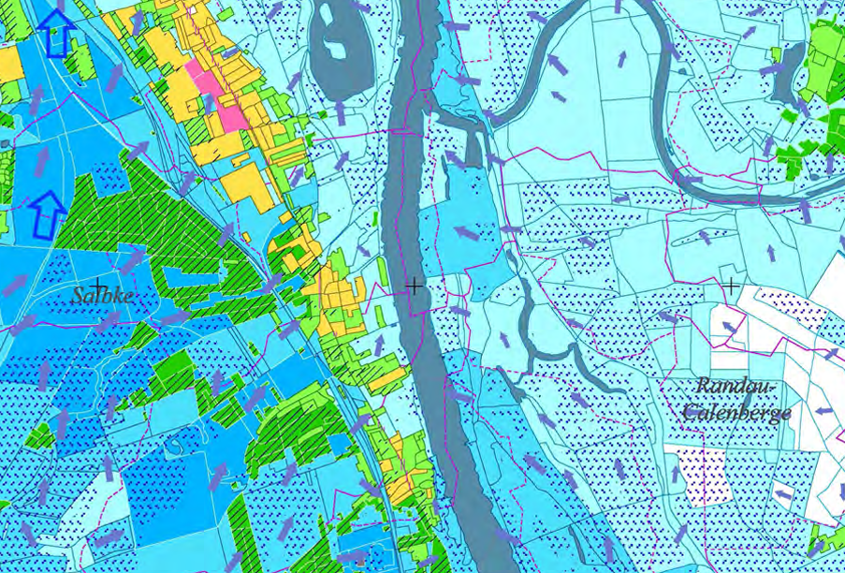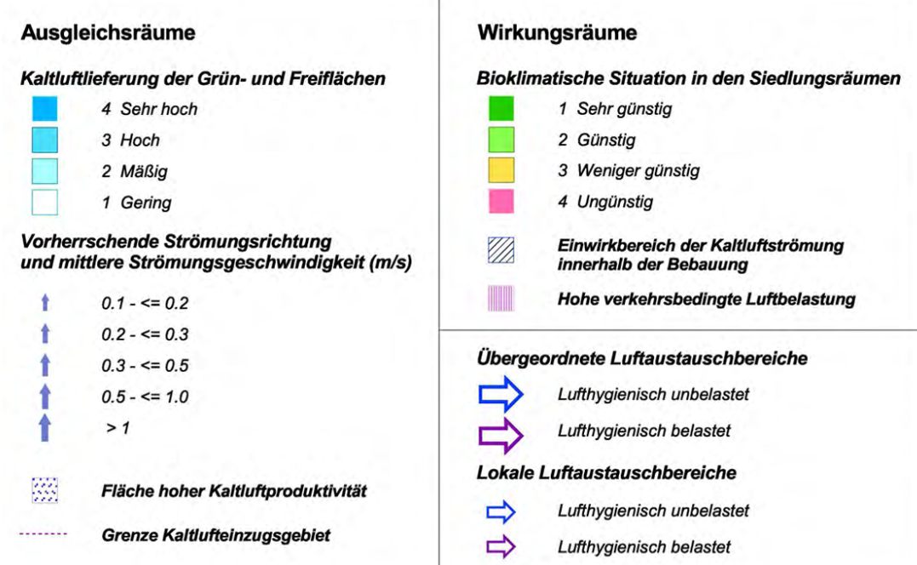

Abbildung 07 Stadtklimatische Lage (<https://www.magdeburg.de/PDF/I0270_13_Anlage1_Klimafunktionskarte_4_.PDF?ObjSvrID=37&ObjID=11684&ObjLa=1&Ext=PDF&WTR=1&_ts=1710841882>)

***Berücksichtigung der Windrichtung***

Die Quartiersplanung wurden im Verhältnis zu den Hauptwindrichtungen dargestellt. Die vorgesehenen Achsen greifen die vorherrschenden Hauptwindrichtungen auf. **7,5/7,5 Punkte**

##Image##1## Abbildung 8: Darstellung der Planungen im Hinblick auf die Hauptwindrichtungen (Workshop 2 - Alle Module, S. 45)##

***Berücksichtigung von orografisch / topographisch stark gegliederten Bereichen***Im Umfeld gibt es keine orografisch / topographisch stark gegliederten Bereichen, die für die Belüftung des Quartiers genutzt werden können. Wie oben dargestellt werden aber durch die vorgesehene Bebauung keine wichtigen Kaltluftsysteme beeinträchtigt. **7,5/7,5 Punkte**

***Berücksichtigung der kleinräumigen stadtklimatischen Lage***

Neben der Elbe sind für die Belüftung des Areals insbesondere die größeren Freiflächen im Westen des Areals relevant. Durch die ost-westliche Ausrichtung der Achsen im Quartier in Kombination mit den Hauptwindrichtung können diese Belüftungspotentiale genutzt werden. **7,5/7,5 Punkte**

**ENV1.5.2 Thermische Qualität der Quartiersoberflächen / Werksoberflächen**

Der Stadtklimaindex (SKI) wurde für den Pre-Check auf Grundlage von Referenzprojekten berechnet. Dabei setzen wir den Wert am unteren Rand der vergleichbaren Werte an, um einen Puffer aufzubauen. **ExcelG32 /40 Punkten**

**ENV1.5.3 Belüftung**

***Berücksichtigung des Belüftungspotentials***

Da das Quartier bereits vor der nun vorgesehenen Baubauung baulich genutzt wurde, sind keine erheblich negativen Auswirkungen auf das Stadtklima in der Umgebung zu erwarten. Berechnungen und Simulationen hierzu liegen nicht vor. **ExcelG35 /15 Punkte**

***Gutachten zum Belüftungspotential***

Ein Gutachten zum Belüftungspotential in der Umgebung liegt noch nicht vor. **Verbesserungspotential 0,6%**

**AGENDA 2030 BONUS – Klimaanpassungsstrategie auf Quartiersebene**

Für das Quartier liegt aufbauend auf den Untersuchungen zum Stadt- und Mikroklima auch eine Strategie zur Klimawandelanpassung vor. **ExcelG38 /20 Punkte**

##Image##2## Abbildung 9: Strategie zur Klimawandelanpassung (Workshop 2 - Alle Module, S. 52) ##

Beim Kriterium ENV1.5 setzen wir insgesamt **ExcelF28 /120 Punkte** an.

* + 1. **ENV2.2 – Wasserkreislaufsysteme** *(Anteil von 3,2 % Gesamtbewertung)*

Ziel ist der Erhalt des natürlichen Wasserkreislaufs, Schutz von Trinkwasser sowie die Reduktion des Trinkwasserverbrauchs und Abwasseraufkommen im Quartier.

**ENV2.2.1 Reduzierung des Trinkwasserverbrauchs**

***Wassernutzungskonzept***

Die M&P Water GmbH hat für das Quartier eine Vorplanung für Entwässerung und die Trinkwasserversorgung erstellt. Diese umfasst auch eine Wassernutzungsbilanz und eine Untersuchung zu Möglichkeiten der Trinkwassereinsparung (Brauchwassernutzung). **ExcelG41/5 Punkte**

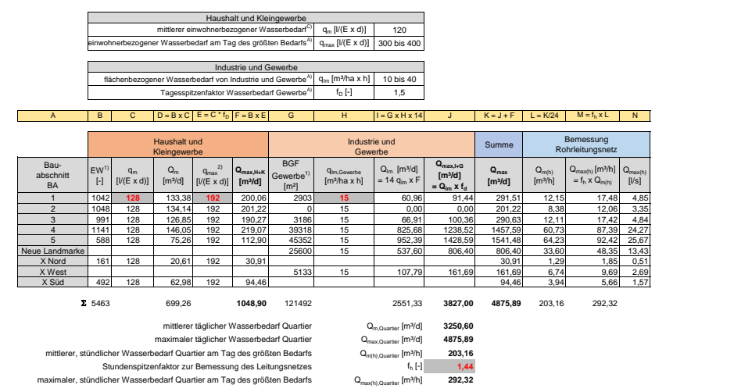

Abbildung 10: Auszug Wassernutzungsbilanz (Anlage_A-05_P-23024_Excel E3_Trinkwasserbedarf_BA_20231218_rev00_RH)

***Maßnahmen zur Reduktion des Trinkwasserverbrauchs***

Maßnahmen, die den Trinkwasserbedarf im Quartier (Gebäude + Freiraum) reduzieren, sind in diesem übergeordneten Konzept dargestellt. Die bevorzugte Variante des Entwässerungskonzepts sieht eine Brauchwassernutzung vor.  **ExcelG43 /5 Punkte**

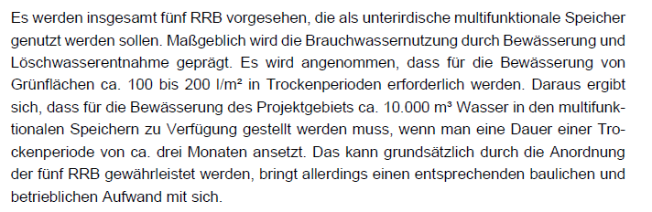

Abbildung 11: Hinweis Brauchwassernutzung in der Vorzugsvariante zur Entwässerung (P-23024_ELB_Entwässerung_Magdeburg_Bericht_VP_F_20240324_rev01a_LW_RH, S.10)

Regelmäßige Information können an die Nutzer des Quartiers weitergegeben werden, wie Trinkwasser im Alltag eingespart werden kann. Eine Möglichkeit wäre es, den zukünftigen Nutzern ein Quartiershandbuch zu übergeben. **Verbesserungspotential: 0,1%**

Max. 20 % des Wasserbedarfs der WCs im Quartier werden über Trinkwasser versorgt. Hier liegen bisher noch keine genauen Informationen vor. **Verbesserungspotential: 0,5%**

Eine Nutzung von Regen- bzw. Betriebswasser für die öffentlichen Freiflächen (z. B. Bewässerung, Reinigungsmaßnahmen, Löschwasser, einschließlich natürlicher Bewässerung durch Niederschlag) ist vorgesehen (siehe

**CIRCULAR ECONOMY BONUS – Wiederverwendung Schwarzwasser**

Maßnahmen zur Wiederverwendung von Schwarzwasser sind gegenwärtig nicht bekannt. **0/10 Punkte**

**ENV2.2.2 Quartierswasserbilanz**

***Prozentualer Anteil des Niederschlags am Abfluss (A) im Verhältnis zur Referenzfläche***

Die Quartierswasserbilanz wurde für den Pre-Check aufbauend auf Vergleichsprojekten ermittelt. Wir setzten vorerst einen mittleren Wert an. **ExcelG51/30 Punkte**

**ENV2.2.3 Rückhaltung bzw. Drosselung von Regenwasser**

***Rückhaltung Regenwasser***

Die Vorzugsvariante zur Regenwasserbewirtschaftung (B-01) sieht eine Reihe von Maßnahmen zur Regenwasserretention im Quartier vor (Dachbegrünung, Versicherungsanlagen und Multifunktionale ober- und unterirdische Speicher). **ExcelG54/20 Punkte**

**ENV2.2.4 Gestalterische Integration der Wasserinfrastruktur in das Freiraumkonzept**

Wir gehen aktuell davon aus, dass im Quartier auch Informationen zur Wasserinfrastruktur (z.B. über QR-Codes oder Stehlen) bereitgehalten werden. ExcelG58/15 Punkte

Gemäß dem Pre-Check können beim Kriterium ENV2.2 insgesamt **ExcelF39/110 Punkte** angesetzt werden.

* + 1. **ENV2.3 – Flächeninanspruchnahme** *(Anteil von 3,2 % Gesamtbewertung)*

Ziel ist die Verringerung der Inanspruchnahme von natürlichen Flächen für bauliche Nutzungen.

**ENV2.3.1 Brachflächenanteil**

***ENV2.3.1.1 Brachflächenanteil in Prozent***

Das Quartier entsteht auf einer Brachfläche. **ExcelG61/40 Punkte**

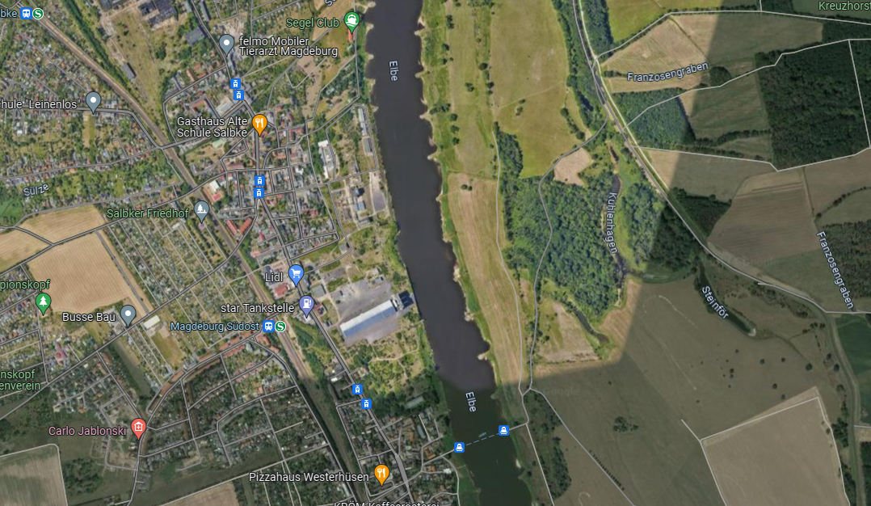

Abbildung 12: Luftbild des Entwicklungsgebiets

**ENV2.3.2 Flächeneinbindung**

***Flächeneinbindung in Prozent***

Das Quartier ist zu zwei Dritteln in die bestehende Siedlungsstruktur eingebunden. **ExcelG63/20 Punkte**

**ENV2.3.3 Flächenbelastung**

***Flächenbelastung durch Altlasten***

Aufgrund der vormaligen industriellen Nutzung ist das Areal teilweise stark mit Altlasten kontaminiert. Im Zuge der Entwicklung wird ein umfassender Sanierungsplan umgesetzt. **ExcelG66/15 Punkte**

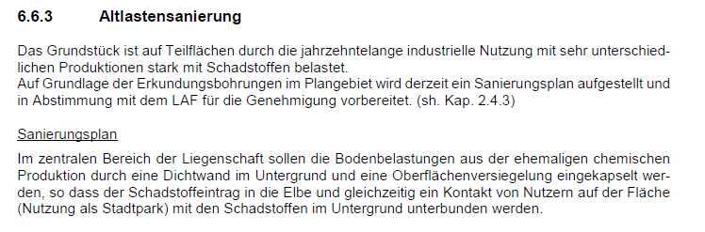

Abbildung 13: Hinweis auf Altlasten (02_BP_483-6_Elb-Hafen_VE_Begr_2023-12, S. 68)

**ENV2.3.4 Versiegelungsgrad**

***Versiegelungsgrad***

Der Versieglungsgrad wurde für den Pre-Check über Referenzprojekte ermittelt. **ExcelG69 /35 Punkte**

Gemäß dem Pre-Check können beim Kriterium ENV2.3 insgesamt **ExcelG59 /100 Punkte** angesetzt werden.

* + 1. **ENV2.4 – Biodiversität** *(Anteil von 3,2 % Gesamtbewertung)*

Unser Ziel ist die Erhaltung biologischer Vielfalt im lokalen Kontext. Die gebaute Umwelt hat einen wesentlichen

Einfluss auf die Vielfalt der Ökosysteme (Lebensgemeinschaften, Lebensräume sowie Landschaften), die Vielfalt der Arten sowie deren genetische Vielfalt. Wir möchten Impulse setzen, positiv zum Aufbau, zum Erhalt oder zur

Erweiterung der biologischen Vielfalt direkt im Quartier beizutragen.

Dieses Kriterium stellt ein Ausschlusskriterium im DGNB-Zertifizierungssystem für Quartiere dar. Ein Quartier, das die Mindestanforderung von 10 Punkte im Indikator 2 Gezielte Maßnahmen zur aktiven Ansiedelung neuer und heimischer Tierarten nicht erfüllt, ist von der Zertifizierung ausgeschlossen.

**ENV 2.4.1 Biodiversitätsstrategie**

Über den planungsrechtlich geforderten Artenschutz hinaus, werden im Freiraumkonzept Planungen im Sinne des Animal Aided Designs durchgeführt. Dementsprechend liegt eine Biodiversitätsstrategie vor.

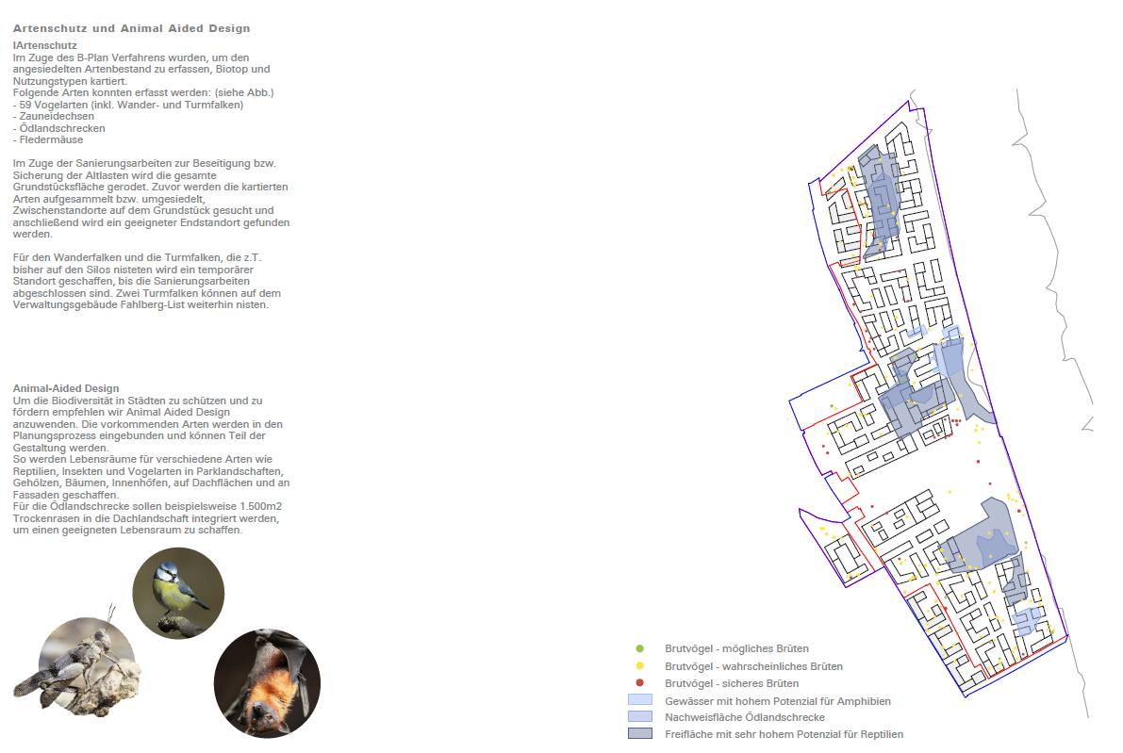

Abbildung 14: Artenschutz und Animal Aided Design (240205_2070_ExcelE3_suedost_Freianlagen, S. 42)

**ENV2.4.2 Gezielte Maßnahmen zur aktiven Ansiedelung neuer und heimischer Tierarten**

In einem Quartier mit einer Größe von <50ha müssen drei Maßnahmen zur aktiven Ansiedlung neuer und heimischer Tierarten umgesetzt werden. Die Maßnahmen müssen über planungsrechtlich vorgeschriebene Maßnahmen hinausgehen. Da es sich hierbei um eine Mindestanforderung handelt setzen wir die Punkte an.  **ExcelG74 /20 Punkte**

**ENV2.4.3 Biotopflächenfaktor**Mit dem Biotopflächenfaktor soll die gesamtökologische Qualität des Projektgebietes (vorgesehener bzw. gebauter Zustand) bewertet werden. Für die Bewertung wird jeder Teilfläche ein Faktor von 0 bis 1 entsprechend der biologischen Qualität zugewiesen (Bsp.: naturnahe Wiese = 1,0; Park = 0,6; Verkehrsfläche = 0).

Die Bewertung des Biotopflächenfaktors wurde für den Pre-Check auf Grundlage von Referenzprojekten durchgeführt. **ExcelG76 /30 Punkte**

**ENV2.4.4 Vernetzung der Biotoptypen**

***Vernetzung mit Umgebung***

Über die vorgesehenen Grünen und Blauen Achsen wird das Quartier auch ökologisch mit der Umgebung vernetzt.  **ExcelG80 /10 Punkte**

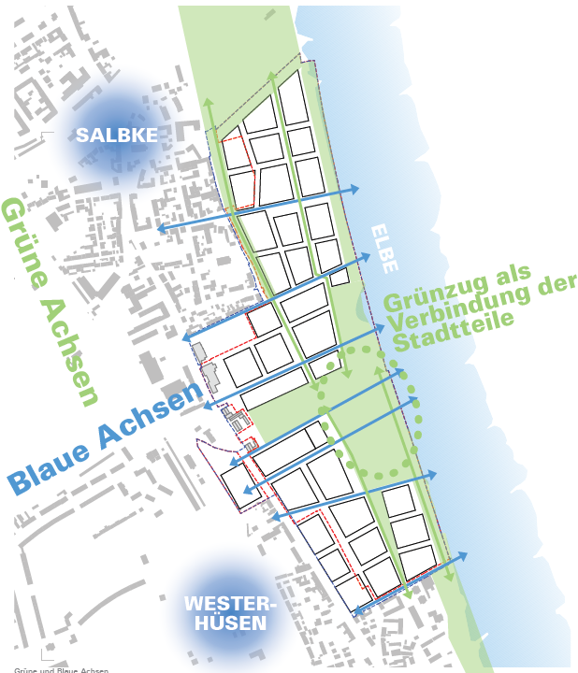

Abbildung 15: Hinweis Grüne und Blaue Achsen (240205_2070_ExcelE3_suedost_Freianlagen, S.15)

***Interne Vernetzung***

Auch die ökologisch relevanten Freiflächen innerhalb des Quartiers sind so miteinander vernetzt.  **ExcelG81 /10 Punkte**

**ENV2.4.5 Vermeidung invasiver Pflanzenarten**

Die vorhandenen Empfehlungen für Bäume im Quartier umfassen keine invasiven Arten. Ggf. müssen invasive Arten, die sich im Quartier in der Zeit der Brachlage des Areals angesiedelt haben, entfernt werden.  **ExcelG83 /10 Punkten**

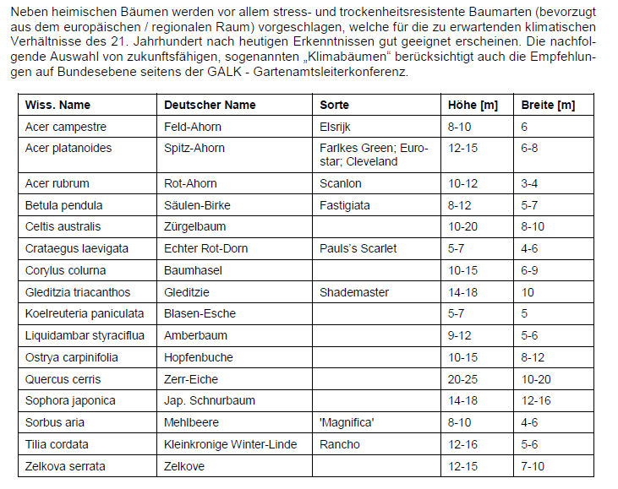

Abbildung 16: Baumarten für das Quartier (02_BP_483-6_Elb-Hafen_VE_Begr_2023-12, S. 53)

**ENV2.4.6** **Entwicklungs- und Unterhaltspflege**

Wir gehen davon aus, dass für die Freiflächen eine Entwicklungs- und Unterhaltspflege umgesetzt wird. **10/10 Punkte**

Beim Kriterium ENV2.4 können insgesamt **ExcelF70 /110 Punkte** angesetzt werden.

Somit sind für die Kriteriengruppe Ökologische Qualität (ENV) insgesamt **81,1%** anzusetzen.

* 1. **Ökonomische Qualität – ECO**

Diese Kriteriengruppe ist mit 20 % Gesamtbewertung – und einer der drei Säulen der Nachhaltigkeit – ein wichtiger Bestandteil der DGNB-Zertifizierung.

* + 1. **ECO1.1– Lebenszykluskosten** *(Anteil von 5,7 % Gesamtbewertung)*

Das Ziel ist ein sinnvoller und bewusster Umgang mit wirtschaftlichen Ressourcen über den gesamten Lebenszyklus eines Quartiers. In den Konzeptionierungs- und Planungsphasen zur Realisierung eines Quartiers liegen die wesentlichen Optimierungspotentiale für eine spätere wirtschaftliche Bewirtschaftung. Die an der Planung Beteiligten sollen sich regelmäßig und bereits in frühen Planungsphasen mit möglichen Folgekosten ihrer Entwurfs- und Ausführungsvarianten beschäftigen.

Mit Hilfe der Lebenszykluskosten-Benchmarkberechnung soll eine ganzheitliche Betrachtung der Nutzungs- und Herstellungskosten innerhalb des gesamten Lebenszyklus erreicht werden. Es werden die Lebenszykluskosten der Verkehrsinfrastruktur, der öffentlichen Flächen sowie der Gebäude in die Kalkulation einbezogen.

Hier sollte in den Folgeschritten eine Aufstellung der ausschlaggebenden Werte erstellt und ausgewertet werden, die dann in das *DGNB-Mastertool* überführt werden.

Angenommen werden hier vorerst eher konventionelle Bauweisen (z.B. Beton statt Holzbau), es sollten besonders Baumethoden mit geringeren CO2-Emissionen in Erwägung gezogen werden. Auch ist die Berücksichtigung der Aspekte des zirkulären Bauens wünschenswert. Der mittlere Pflegestandard für öffentliche und private Flächen und Gebäude. Durch Reduzierung des Pflegeaufwandes inkl. Trinkwasserbedarfs der offenen Flächen kann das Ergebnis erhöht werden.

Wenn beider Objektplanung zum Beispiel der TGA die Auswirkungen von Planungsalternativen auf die Lebenszykluskosten ermittelt werden, besteht ein Verbesserungspotential von 0,6%.

Hinweis 25.04.24: Im Energiekonzept werden Betriebskosten in die Abwägung einbezogen. **+5 Punkte**



Abbildung 17: Variantenbewertung Energiekonzeptvarianten

Demnach könnten beim Kriterium ECO1.1 insgesamt **73/100** **Punkte** angesetzt werden.

* + 1. **ECO2.1 – Resilienz und Wandlungsfähigkeit** *(Anteil von 5,0 % Gesamtbewertung)*

Ziel ist es, das Quartier so flexibel und widerstandsfähig wie möglich zu konzipieren und eine möglichst große Anpassungsfähigkeit und Robustheit zu ermöglichen.

**ECO2.1.1 Klima**

Dieser Indikator wird automatisch (basierend auf ENV und ECO-Kriterien, die bisher bewertet wurden) berechnet:

***Stadtklima:***

ENV1.5/100*6,5 = 82,5 Punkte (aus Checkliste) /100*6,5 = **5,4 Punkte**

***Wasserkreislaufsysteme:***

ENV2.2/100*6,5 = 60 Punkte (aus Checkliste) /100*6,5 = **3,9 Punkte**

***Umweltrisiken:***

ENV1.6/100*6,5 = 84 Punkte (aus Checkliste) /100*6,5 = **5,5 Punkte**

***Klimaanpassungsplan***

Für die Landeshauptstadt Magdeburg liegt bereits ein Klimaanpassungskonzept vor. **5,5/5,5 Punkte**



Abbildung 18: Klimaanpassungskonzept (https://www.magdeburg.de/PDF/Klimaanpassungskonzept_Magdeburg_Mai_2017.PDF?ObjSvrID=37&ObjID=25790&ObjLa=1&Ext=PDF&WTR=1&_ts=1710841872)

***Trendforschung***

Wir gehen davon aus, dass bei der Entwicklung Trends berücksichtigt werden.**5/5 Punkte**

***Innovationsmanagement***

Im Quartier wird eine Reihe von Maßnahmen umgesetzt, die es ermöglichen technische und soziale Innovationen zukünftig zu integrieren. Hierzu zählen

* Leerrohre für Telekommunikationsanbieter, Stromversorgung, E-Mobilität (bei 100% der Stellplätze)
* Grundrisse, die ein Zusammenlegen von Wohnungen mit geringem Aufwand ermöglichen
* Flexible Konzepte für die Büros, die entsprechend den Anforderungen der Mieter konfiguriert werden können

***Versorgungssicherheit Trinkwasser***

Das World Resources Institute schätzt den grundlegenden Wasserstress in Magdeburg als gering ein. **10/10 Punkte**

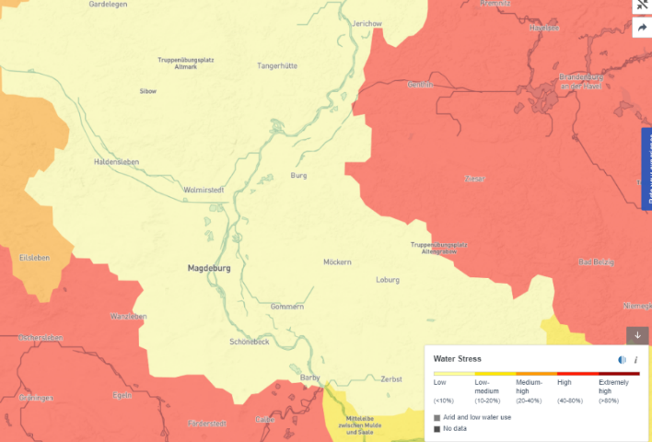

Abbildung 19: Baseline Water Stress, [(World Resources Institute – AQUEDUCT Water Risk Atlas)](https://www.wri.org/applications/aqueduct/water-risk-atlas/#/?advanced=false&basemap=hydro&indicator=bws_cat&lat=52.254195030998176&lng=11.730575747787954&mapMode=view&month=1&opacity=0.5&ponderation=DEF&predefined=false&projection=absolute&scenario=optimistic&scope=baseline&threshold&timeScale=annual&year=baseline&zoom=10)

***Versorgungssicherheit Abwasser***

Die Starkregenvorsorge wird im Rahmen der Entwicklung durch die Arbeit von M+P berücksichtigt. **5/5 Punkte**

***Energieinfrastruktur***

Das Energiekonzept für das Quartier sieht vor, dass mind. 10% des Endenergieverbrauchs für Wärme und Strom im Quartier erzeugt wird. Außerdem sind Pufferspeicher Teil aller betrachteten Energiekonzeptvarianten. **15/15 Punkte**

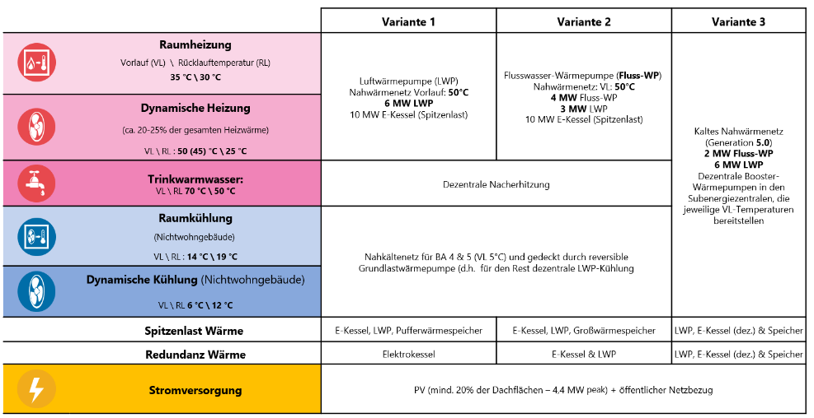

Abbildung 20: Übersicht der Energiekonzeptvarianten (Energiekonzept, S. 5)

**Nahrungsmittelanbauflächen**

Wir gehen davon aus, dass in den vorgesehenen Einzelhandelsflächen auch Regionale Produkte angeboten werden. **+2 Punkte**

Außerdem sind im Konzept für die Dachnutzung Gemeinschaftsgärten und shared urban gardening-Flächen als Nahrungsmittelanbauflächen für die Bewohner vorgesehen. **+4 Punkte**

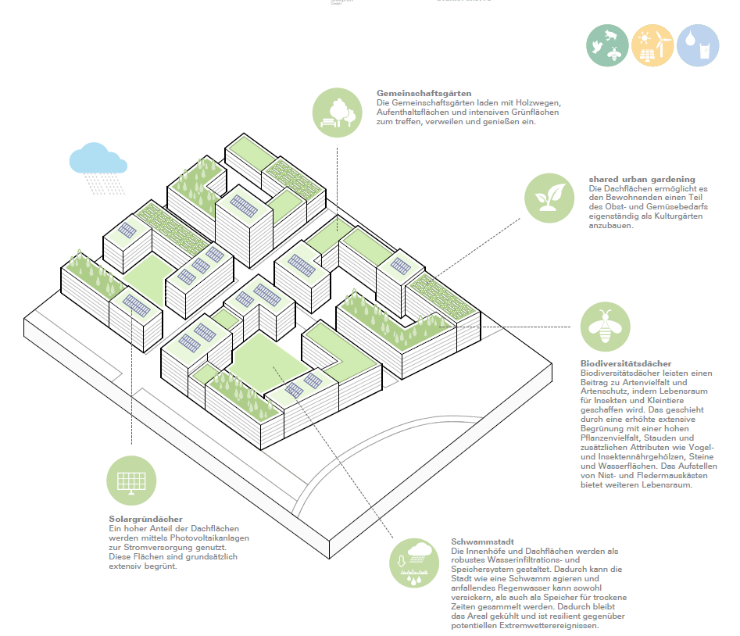

Abbildung 21: Urban Gardening als Teil der Dachnutzung (240205_2070_ExcelE3_suedost_Freianlagen, S. 41)

* Hocheffiziente oder innovative Anbaumethode im Quartier (z. B. Urban Farming (Aquaponik), Dachgärten etc. – die Produkte/Flächen müssen den Bewohnern zur Verfügung gestellt werden) Verbesserungspotential: 0,2%

***Flexibilität und Ausbaureserven in techn. Quartiersinfrastruktur***

Wir gehen aktuell davon aus, dass mind. Drei Maßnahmen zur Erhöhung der Flexibilität und Ausbaureserven der techn. Quartiersinfrastruktur umgesetzt werden. **12/12 Punkte**

***Redundanz und Resilienz der Verkehrssysteme***

Im Fall einer Krise und/oder eines Störereignisses (bei Schadensfall an Straßen/Trassen, Unfällen, witterungsbedingten Sperrungen/Einschränkungen) ist die Zufahrtsmöglichkeit und Zugänglichkeit des Quartiers über verschiedene Straßen sichergestellt. In Ausnahmefällen könnte auch über die Elbe gerettet werden. **5/5 Punkte**

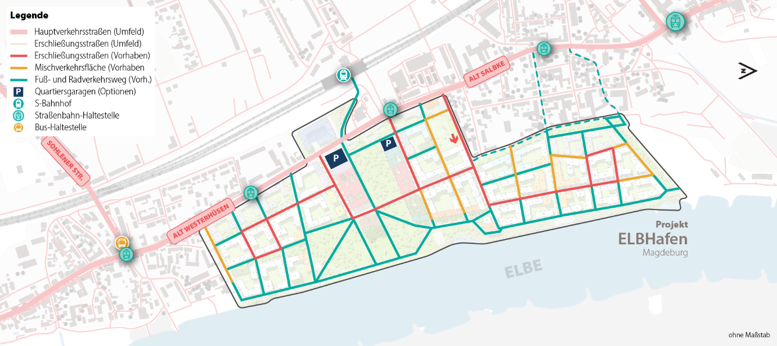

Abbildung 22: Erschließung des Quartiers

**ECO2.1.4 Städtebau und Architektur**

Im aktuellen Entwurfsstand des Bebauungsplans sind die Bauflächen im Quartier als Urbanes Gebiet (MU) festgesetzt. So wird eine Mischnutzung planungsrechtlich ermöglicht. **4/4 Punkte**

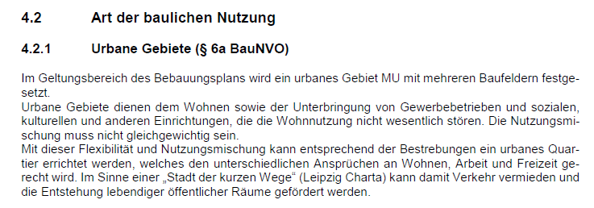

Abbildung 23: Hinweis Urbane Gebiete (02_BP_483-6_Elb-Hafen_VE_Begr_2023-12, S. 32)

Zur Sicherstellung des städtebaulichen Gesamteindrucks wurden im Vorentwurf des B-Plans verschiedene Festsetzungen integriert. Dennoch weist die Planung ein gewisses Maß an Flexibilität auf, da auf den Baufeldern unterschiedliche Geschosshöhen möglich sind. Außerdem lässt die Gestaltung der öffentlichen Räume eine zukünftige Anpassung der Straßenbreiten zu. **4/4 Punkte**

**CIRCULAR ECONOMY BONUS – Rückbaufreundliche Baukonstruktion**

Wenn Rückbaukonzepte für die technischen Infrastrukturen oder die neuen Gebäude erstellt werden, besteht ein Verbesserungspotential von je 0,3%.

Gemäß der Erstabschätzung können beim Kriterium ECO2.1 insgesamt **91,2/110 Punkte** angesetzt werden.

* + 1. **ECO2.3 – Flächeneffizienz** *(Anteil von 4,3 % Gesamtbewertung)*

Das Ziel ist eine effiziente Ausnutzung des Baulandes durch die größtmögliche Vermeidung von Flächeninanspruchnahme bei einer zugleich hocheffizienten Erschließungsstruktur.

**ECO2.3.1 Erschließungseffizienz des Quartiers**

Auf Grund der angestrebten hohen baulichen Dichte setzten wir die nahezu die volle Punktzahl im Kriterium an

Gemäß dem Pre-Check können beim Kriterium ECO2.3 insgesamt **80/100** Punkte angesetzt werden.

* + 1. **ECO2.4 – Wertstabilität** *(Anteil von 2,9 % Gesamtbewertung)*

Ziel ist es, Quartiere mit hoher Nutzerakzeptanz und langfristigem Marktpotential zu schaffen.

**ECO2.4.1 Diversifikation**

Die Diversifikation des Quartiers wird in Anlehnung an den Berry-Index berechnet. Aufbauend auf dem vorliegenden Nutzungsmix die Hälfte der möglichen Punkte an. **15/30 Punkte**

**ECO2.4.2 Kaufkraftkennziffer**

Der Kaufkraftindex in Magdeburg liegt aktuell unter dem Bundesdurchschnitt. **0/10 Punkte**

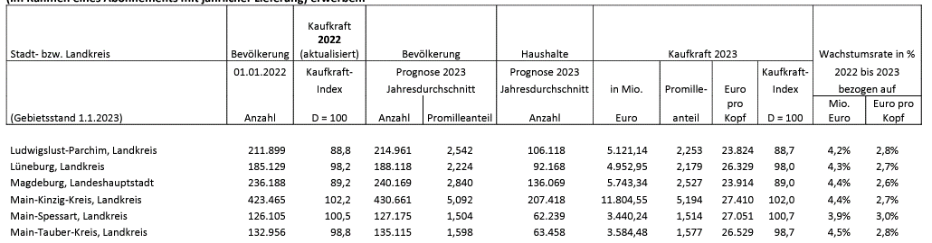

Abbildung 24: Hinweis Kaufkraft (https://www.mb-research.de/_download/MBR-Kaufkraft-Kreise.pdf)

**ECO2.4.3 Arbeitslosenquote**

Die Arbeitslosenquote in Magdeburg liegt im Durchschnitt der letzten 5 Jahre niedriger als im Mittel der letzten 15 Jahre. **10/10 Punkte**

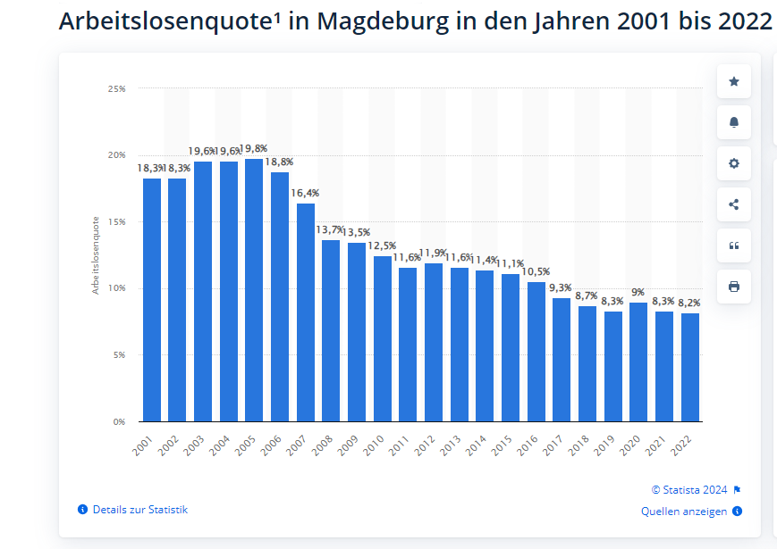

Abbildung 25: Arbeitslosenquote in Magdeburg (https://de.statista.com/statistik/daten/studie/1200398/umfrage/arbeitslosenquote-magdeburg/#:~:text=Im%20Jahr%202022%20lag%20die,in%20den%20Folgejahren%20deutlich%20gesunken.)

**ECO2.4.4 Markt- und Standortanalyse**

Wir gehen davon aus, dass eine Markt- und Standortanalyse vorliegt, die die folgenden Elemente umfasst. **25/25 Punkte**

Hinweis 25.04.24: Ggf. soll dies Thema nochmal in Abstimmung mit der Stadt angegangen werden.

Standortanalyse

* Demographischer und wirtschaftlicher Entwicklung des Makrostandortes
* Stadtplanerischen Entwicklung des Makrostandorts und der direkten Nachbarschaft
* Wechselwirkungen, Synergien und Konfliktpotentialen mit den direkten Nachbararealen
* Allgemeine gesellschaftliche Wahrnehmung des Standorts

Zielgruppenanalyse

* Demografische und soziale Merkmale
* Lebensstil und Freizeitverhalten
* Nachfrageverhalten
* Wirtschaftsbereiche
* Größenmerkmale (gewerbliche Ansiedler)

Konkurrenzanalyse

* Wettbewerbsprojekte im Einzugsgebiet (Standorte, Größe, Leistungsangebot, Besonderheiten, Kundenkreis, Preispolitik, Werbepolitik, SWOT-Analyse)
* Beschreibung der Positionierung des Projekts gegenüber der Konkurrenz

Marktgerechter Nutzungsmix

* Hoher Nachfragedruck auf dem Wohnungsmarkt

**ECO2.4.5 Vermarktung**

***Medienarbeit/Broschüren***

Wir gehen davon aus, dass es für das Projekt Marketingelemente geben wird. **2/2 Punkte**

***Öffentlichkeitsarbeit***

Es wurden bereits öffentliche Veranstaltungen mit Informationscharakter durchgeführt. **2/2 Punkte**

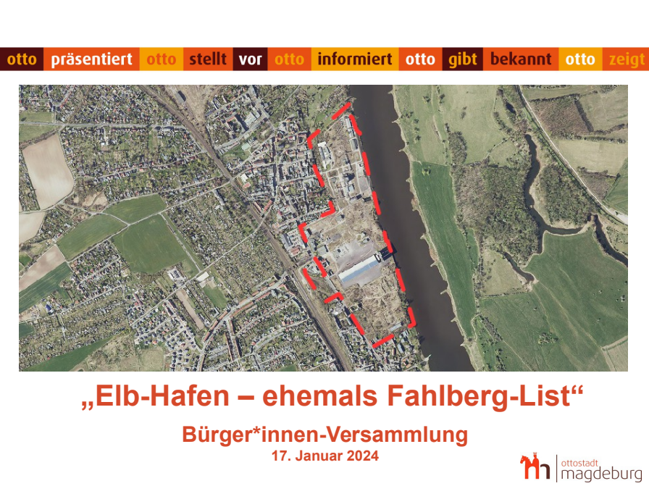

Abbildung 26: Hinweis Bürger*innen-Versammlung (240116_483-6 Präsentation Bürger)

***Festivalisierung/Events***Wir gehen davon aus, dass im Quartier Veranstaltungen (z.B. Richtfeste) durchgeführt werden. **2/2 Punkte**

***Vor-Ort-Information***

Wir gehen davon aus, dass Vor-Ort-Informationen zum Beispiel durch einen Infopoint oder einen QR-Code mit Link zur Projektwebseite am Standort umgesetzt werden. **2/2 Punkte**

***Direkte Vermarktung***

Ist erfüllt, wenn min. zwei Investorenveranstaltungen, Expertenrunden oder Projektvorstellungen auf Messen (z. B. Expo Real, MIPIM) durchgeführt wurden. **2/2 Punkte**

**ECO2.4.6 Auszeichnungen**

***Immobilienauszeichnung***

Bisher liegen keine Auszeichnungen vor**. 0/5 Punkte**

***Gebäudezertifikat***Hinweis 25.04.24: Es besteht das Ziel zu mindestens einen Teil der Gebäude zu zertifizieren. **+10 Punkte**

Gemäß dem Pre-Check können beim Kriterium ECO2.4 insgesamt **70/100** **Punkte** angesetzt werden.

### ECO2.5 - Umweltrisiken *(2,9 % Gesamtbewertung)*

Das Ziel ist, die Bewohner und die Nutzer des Quartiers vor den Auswirkungen von Naturkatastrophen zu schützen und die Resilienz des Quartiers zu fördern.

In diesem Kriterium werden die drei Umweltrisiken mit der lokal höchsten Relevanz in die Bewertung einbezogen. Hierzu wird zunächst ein Scoping durchgeführt. Außerdem werden Maßnahmen zur Verhütung von negativen Auswirkungen durch den Zutritt von Radon positiv bewertet.

|  |  |  |
| --- | --- | --- |
| **Umweltrisiko** | **Gefahrenstufe** | **Quelle** |
| Erdbeben | Sehr gering (<1) – 30 Punkte | [CEDIM Risk Explorer, Earthquake Hazard](https://www.risklayer-explorer.com/cedim_explorer) |
| Vulkanausbruch | Kein Vulkanausbruch - 30 Punkte | [ESPON, Volcanic Hazard Map](https://www.preventionweb.net/files/3832_VolcaniceruptionhazardN3.jpg) |
| Lawinen | Keine Gefährdung – 30 Punkte | [ESPON, Avalanche Hazard Map](https://www.preventionweb.net/files/3772_AvalanchehazardquestionaryN3.jpg) |
| Sturm  (höchste Relevanz) | >25m/s – 20 Punkte | [CEDIM Risk Explorer, Winter Storm Hazard](https://www.risklayer-explorer.com/cedim_explorer) |
| Hochwasser (zweithöchste Relevanz) | Geringe Hochwassergefährdung – 20 Punkte | https://www.geofachdatenserver.de/de/hochwassergefahrenkarte-hqextrem.html |
| Starkregen | Keine Gefährdung – 30 Punkte | DWD – Abteilung Hydrometeorologie |
| Hagel | Gering – 30 Punkte | [Baulicher Bevölkerungsschutz](https://www.bbk.bund.de/DE/Themen/Risikomanagement/Baulicher-Bevoelkerungsschutz/Schutz-vor-Naturgefahren/Hagel/hagel_node.html) |
| Erdrutsch/Bodensenkung | Nicht gefährdet – 30 Punkte | [ESPON, Landslide Hazard Map](https://www.preventionweb.net/files/3829_LandslidehazardN3.jpg) |
| Sturmflut | Gering – 30 Punkte | Lage |
| Besondere Temperaturextreme  (dritthöchste Relevanz) | Moderat – 20 Punkte | [ESPON, Extreme Temperature Hazard Map](https://www.preventionweb.net/files/3826_Extremetemperatureindex.jpg) |
| Waldbrände | Gering – 30 Punkte | [ESPON, Wildfire Hazard Map](https://www.preventionweb.net/files/3839_Changeofdryspellforestfires.jpg) |

**Tabelle 01:** Scoping Umweltrisiken

Erdbeben (ECO2.5.1), Vulkanausbrüche (ECO2.5.2), Lawinen (ECO2.5.3), Erdrutsche/Bodensenken (ECO2.5.8), Sturmflut/Tsunami (ECO2.5.9), und Waldbrände (ECO2.5.11) sind am Standort von untergeordneter Relevanz.

Demgegenüber bestehen Risiken durch Sturm (ECO2.5.4), Hochwasser (ECO2.5.5) und besondere Temperaturextreme (ECO2.5.10).

**ECO2.5.4 Sturm**

*Gefährdungsstufe Sturm (Winter Storm, Hazard, 50 Year Event)*

Die maximalen Windgeschwindigkeiten in Magdeburg liegen zwischen 35 und 40 m/s.  **20/30 Punkte**

Für vorhandene Kompensationsmaßnahmen (Es gibt keine angrenzenden großen Freiflächen ohne Vegetation und Wasserflächen. 90 % aller umliegenden Gebäude haben nicht mehr als 4 Stockwerke (die

Windbelastung einer Fassade nimmt exponentiell zu ihrer Höhe zu) können Punkte angesetzt werden. **+4 Punkte**

**ECO2.5.6 Hochwasser**

Für den Standort wird eine geringe Hochwasserwahrscheinlichkeit gesehen. **20/30 Punkte**

Durch vorhandene Kompensationsmaßnahmen können Punkte angerechnet werden. **+8 Punkte**

**ECO2.5.10 Besondere Temperaturextreme**

In der ESPON-Gefahrenkarte für extreme Temperaturen ist ein moderates Risiko durch extreme Temperaturen ausgewiesen. **20/30 Punkte**

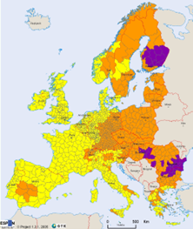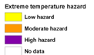

**Abbildung 03:** ESPON-Gefahrenkarte für extreme Temperaturen (https://www.preventionweb.net/files/3826_Extremetemperatureindex.jpg)

Durch vorhandene Kompensationsmaßnahmen können Punkte angerechnet werden. **+4 Punkte**

**ECO2.5.12 Radon**

Die Radonkonzentration wird im Bereich des Quartiers als gering eingeschätzt. **10/10 Punkte**

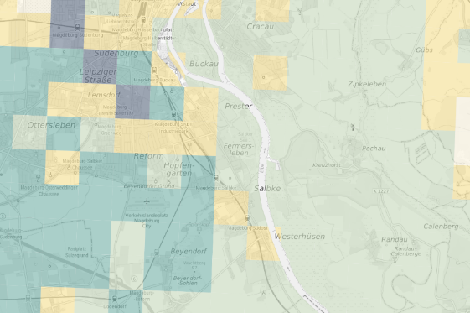 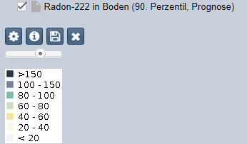

Abbildung 27: Radonkonzentration im Boden (https://www.imis.bfs.de/geoportal/)

**AGENDA 2030 BONUS – ZUKUNFTSGERICHTETE KLIMAFOLGENRISIKOANALYSE UND ANPASSUNGSMAßNAHMEN**

Im Rahmen der Nachweisführung wird separat angegeben und entsprechend bestätigt, dass alle physikalischen Klimarisiken analysiert wurden (Indikatoren 3.1 bis 11.1) und bei der Risikoanalyse und den potenziell daraus resultierenden abmindernden Maßnahmen dieser Indikatoren zukünftige Klimaentwicklungen zugrunde gelegt wurden. **0/10 Punkte**

Beim Kriterium ECO2.5 können insgesamt **86/100** **Punkte** angesetzt werden.

Somit sind in der Kriteriengruppe Ökonomische Qualität (ECO) insgesamt **79,9 %** anzusetzen.

* 1. **Soziokulturelle und funktionale Qualität – SOC**

Diese Kriteriengruppe ist mit 20 % Gesamtbewertung – und einer der drei Säulen der Nachhaltigkeit – ein wichtiger Teil der DGNB-Zertifizierung.

* + 1. **SOC1.1 – Mikroklima – Thermischer Komfort im Freiraum** *(Anteil von 1,7 % Gesamtbewertung)*

Ziel ist, die hohe Attraktivität von öffentlichen Räumen zu steigern, indem mikroklimatische Effekte bei der Planung berücksichtigt werden. Dadurch soll über das ganze Jahr ein angenehmes, abwechslungsreiches Klima, dass unterschiedlichen individuellen thermischen Bedürfnissen der Nutzer gerecht wird, im Quartier gefördert werden.

**SOC1.1.1 Basiskomfort**

***Analyse Mikroklima***

Buro Happold führte für das Quartier eine Mikroklimaanalyse durch. **10/10 Punkte**

***Sonneneinstrahlung am 21. Dezember in Stunden***

Die Sonneneinstrahlung im Winter im Quartier wurde untersucht. Teilweise erhalten die Flächen nur 1 Stunde Sonneneinstrahlung in den Wintermonaten. Daher setzen wir nur **5/10 Punkte** an.

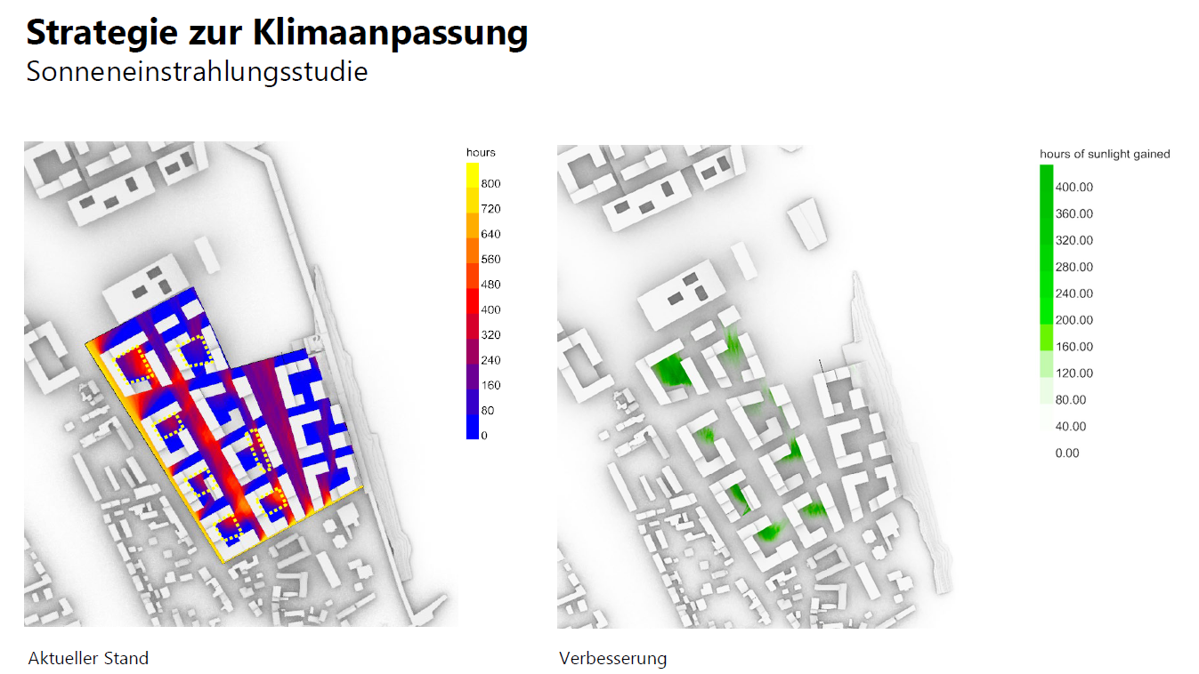

Abbildung 28: Untersuchung der Sonneneinstrahlung (Workshop 2 - Alle Module, S. 59)

***Verschattung der Untersuchungsbereiche in Prozent***

Demgegenüber sollte aber allein durch die dichte Bebauungsstruktur eine Verschattung der Aufenthaltsräume gewährleistet werden können. **10/10 Punkte**

***Windschutzmaßnahmen***

Außerdem wurden die potenziellen negativen Effekte durch Wind untersucht und Hot-Spots herausgearbeitet.

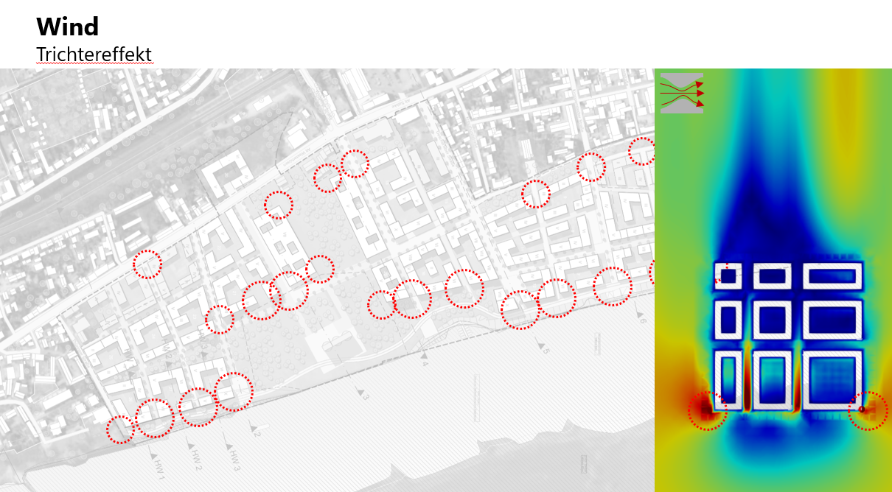

Abbildung 29: Winduntersuchung (Workshop 2 - Alle Module, S. 47)

Im Bezug auf die Windschutzmaßnahmen wird ein Fokus auf das vorgesehene Hochhaus gelegt.

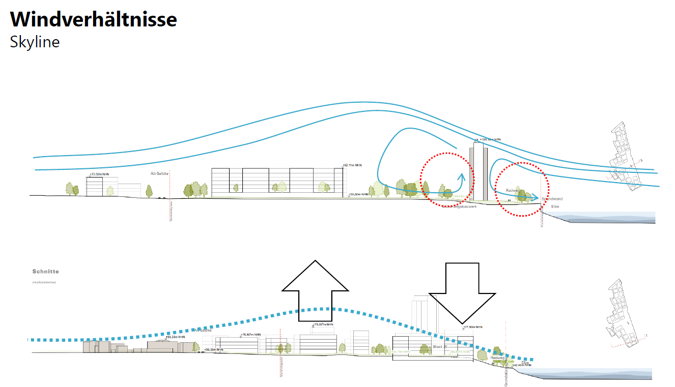

Abbildung 30: Windverhältnisse Skyline (Workshop 2 - Alle Module, S. 50)

***Maßnahmen Verbesserung Mikroklima***

Die Maßnahmevorschläge zur Verbesserung des Mikroklimas beziehen sich hauptsächlich auf die Windverhältnisse am Hochpunkt und die Reduzierung der Verschattung durch Gebäude. Aktuell ist noch nicht absehbar, welcher Anteil der Maßnahmen umgesetzt wird. Wir setzen für den Pre-Check die Hälfte an. **15/30 Punkten**

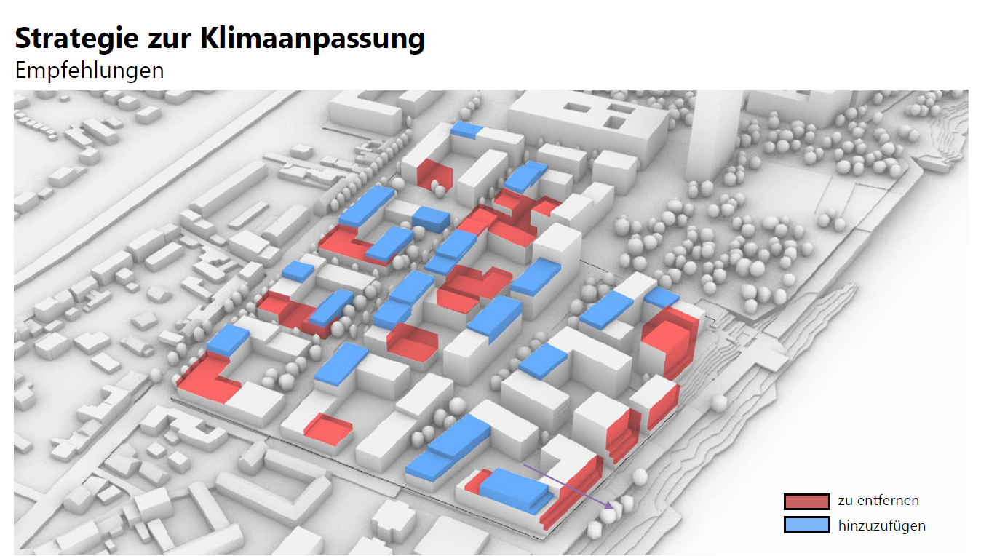

Abbildung 31: Empfehlungen zur Reduzierung der Verschattung (Workshop 2 - Alle Module, S. 57)

**SOC1.1.2 Windkomfort**

Für das Quartier wurde bisher keine Windkomfortuntersuchung durchgeführt. **Verbesserungspotential:** **+0,2 %**

**SOC1.1.3 Gefühlte Temperatur**

Ziel ist die Reduktion der als warm empfundenen Zeiten in Aufenthaltsbereichen im Hochsommer. Zur Berechnung der gefühlten Temperatur ist eine Simulation durchzuführen. Für jeden untersuchten Aufenthaltsbereich ist der detaillierter, jahresverlaufsbezogener Außenkomfort mittels empfundener Temperatur zu ermitteln und nachzuweisen, ob durch die vorgesehenen Maßnahmen eine prozentuale Reduzierung im Vergleich zu einer Basisvariante erreicht wird. Wir gehen aktuell nicht von der Durchführung einer Simulation aus. **Verbesserungspotential:** **+0,5 %**

Gemäß dem Pre-Check können beim Kriterium SOC1.1 insgesamt **50/100 Punkte** angesetzt werden.

* + 1. **SOC1.6 – Freiraum** *(Anteil von 3,5 % Gesamtbewertung)*

Ziel ist die Befriedigung des Bedürfnisses nach Erholung, Freizeit, Naturerfahrung sowie Austausch und Interaktion durch Bereitstellung von qualitativ hochwertigen und fußläufig erreichbaren Freiräumen.

**SOC1.6.1 Einbindung in den landschaftlichen Kontext**

Die Freiraumkonzeption baut auf einer umfassenden Bestandsanalyse auf, die landschaftliche Elemente, den städtebaulichen Kontext, die übergeordnete Planung und Identitätsstiftende Elemente ein. Die Einbindung der Untersuchung bei der Konzeptentwicklung lässt sich gut erläutern. **20/20 Punkte**

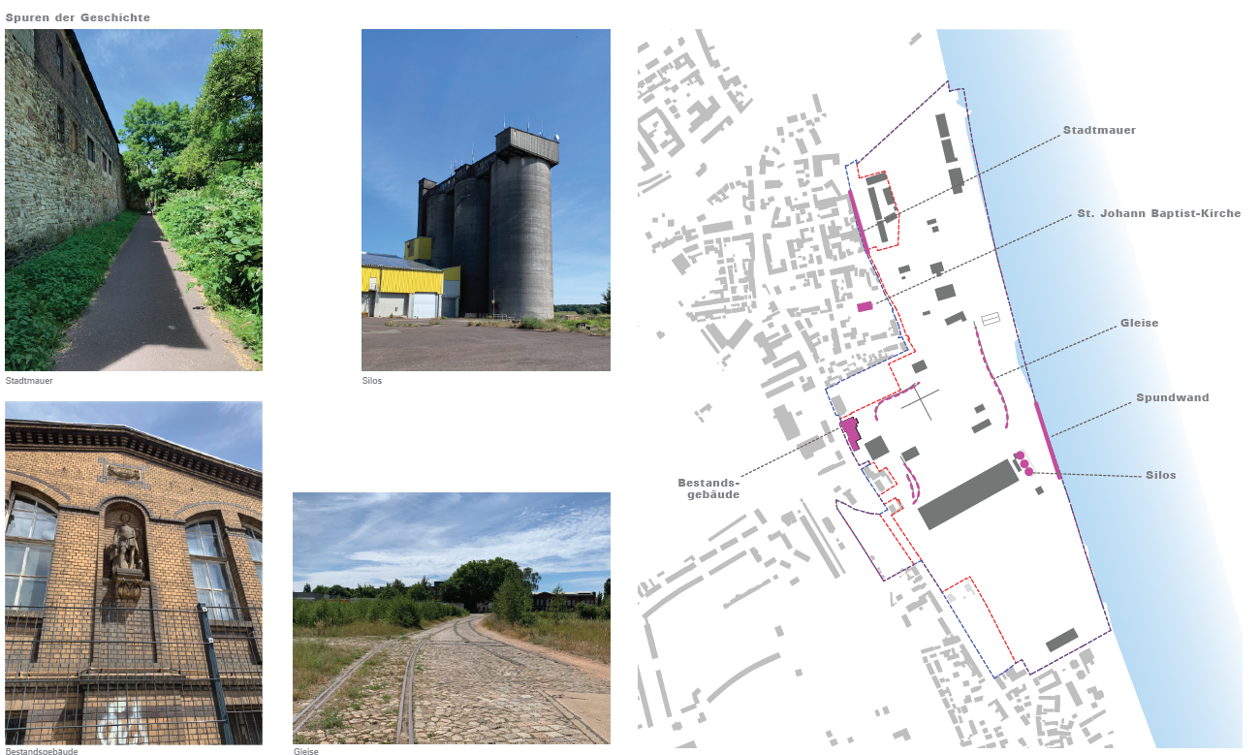

Abbildung 32: Analyseteil im Freiraumkonzept (240205_2070_ExcelE3_suedost_Freianlagen, S. 6)

**SOC1.6.2 Qualifizierung der Freiräume**

Für das Quartier ist eine nachvollziehbare Freiraumstruktur mit unterschiedlichen Freiraumtypen vorgesehen. **15/15 Punkte**

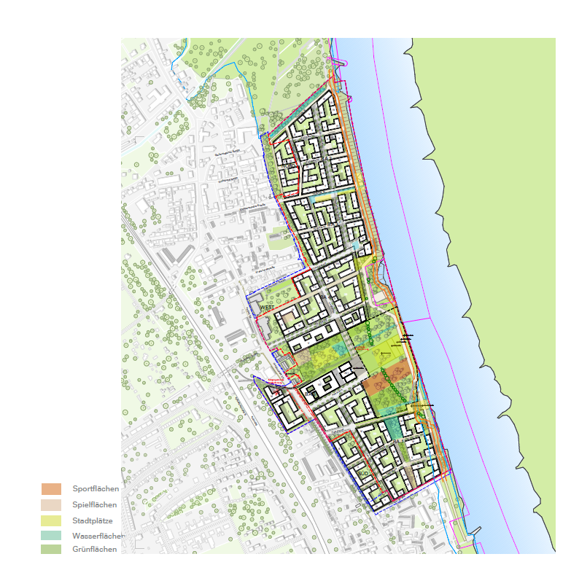

Abbildung 33: Freiraumzonierung (240205_2070_ExcelE3_suedost_Freianlagen, S. 53)

Es liegen bereits Ideen für Materialität, Vegetation, Ausstattung vor. Diese werden im weiteren Projektverlauf noch ausgearbeitet. **+15 Punkte**

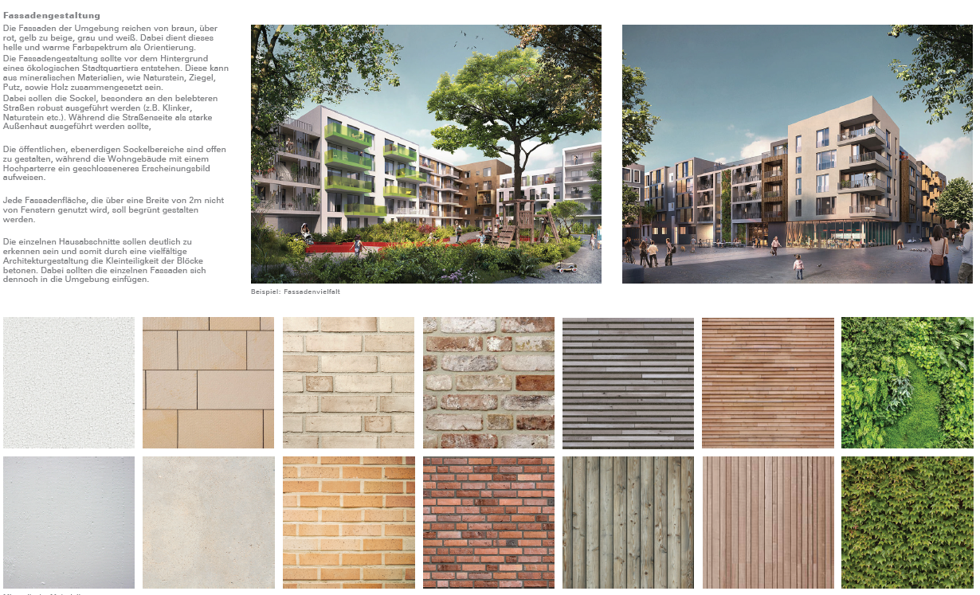

Abbildung 34: Materialkonzept (240205_2070_ExcelE3_suedost_Freianlagen, S. 51)

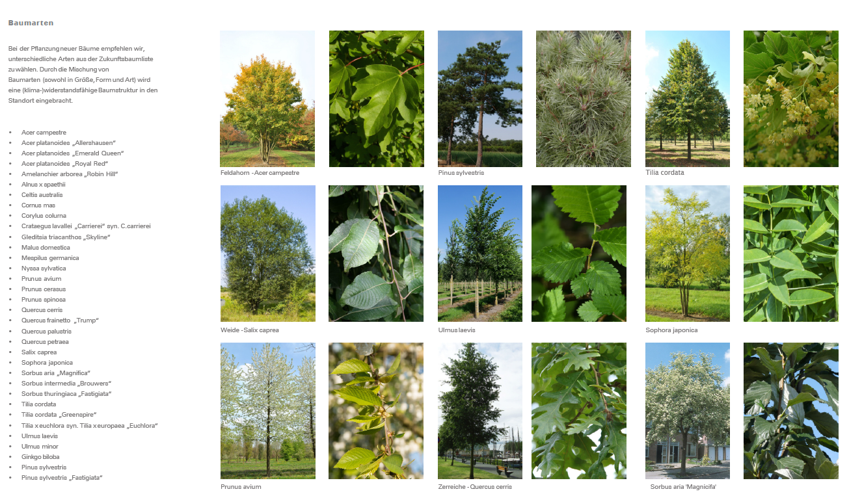

Abbildung 35: Baumkonzept (240205_2070_ExcelE3_suedost_Freianlagen, S. 43)

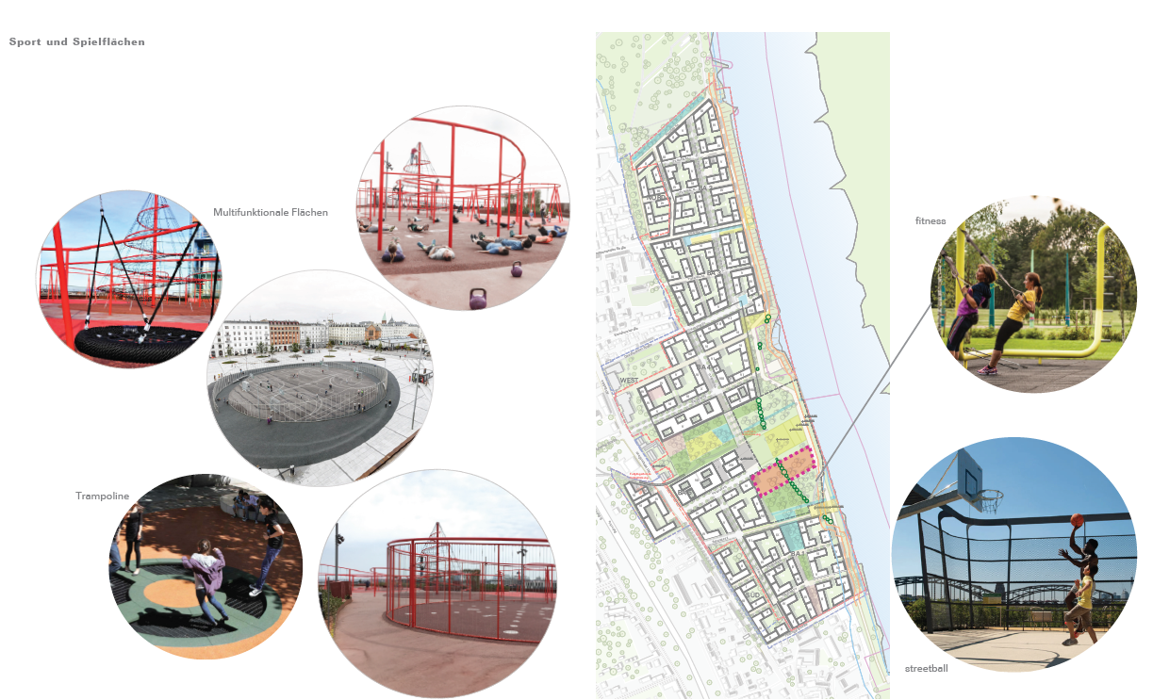

Abbildung 36: Ausstattungskonzept (240205_2070_ExcelE3_suedost_Freianlagen, S. 55)

Außerdem umfasst der Vorentwurf der Begründung zum Bebauungsplan Vorgabe zur Gestaltung von privaten Freiflächen. **+5 Punkte**

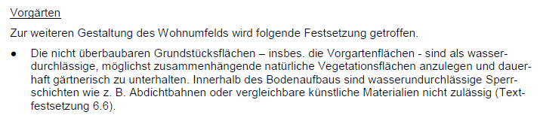

Abbildung 37: Vorgaben zur Gestaltung von privaten Freiflächen (02_BP_483-6_Elb-Hafen_VE_Begr_2023-12, S. 52)

**Verbesserungspotential:**

Vorgaben für Beleuchtung: +0,2%

Vorgaben für Verkehrsflächen: +0,4%

**SOC1.6.3 Freiraumangebot- öffentlicher Freiräume BGFDGNB (innerhalb des Projektgebietes)**

Im Quartier gibt es ein breites Angebot an öffentlichen Freiräumen. **10/10 Punkte**

**SOC1.6.4 Freiraumangebot – Erreichbarkeit öffentlicher Freiräume / Standortfreiräume (außerhalb des Projektgebietes)**

Nähe Elbufer **5/10 Punkte**

**SOC1.6.5 Freiraumangebot – private Freiräume pro BGFw**

Im Quartier sind ausreichend private Freiräume vorgesehen. **5/5 Punkte**

**SOC1.6.6 Urban Farming**

Im Quartier ist die Einrichtung von Nahrungsmittelanbauflächen auf den Dächern angedacht.



Abbildung 38: Urban Gardening als Teil der Dachnutzung (240205_2070_ExcelE3_suedost_Freianlagen, S. 41)

Gemäß dem DGNB-Pre-Check können beim Kriterium SOC1.6 insgesamt **80/100** **Punkte** angesetzt werden.

* + 1. **SOC1.9 – Emissionen / Immissionen** *(Anteil von 3,5 % Gesamtbewertung)*

Ziel ist es, die Auswirkungen von Lärm und Licht auf den Menschen zu reduzieren sowie saubere Luft zu gewährleisten. Über die vorhandenen gesetzlichen Immissionsregeln hinaus, sollten möglichst geringe Immissionen verursacht werden.

**SOC1.9.1 Luftqualität**

***Einhaltung der gesetzlichen Grenzwerte für Luftqualitätsmerkmale***

In den letzten Jahren wurden in Magdeburg keine Grenzwertüberschreitungen festgestellt. **10/10 Punkte**

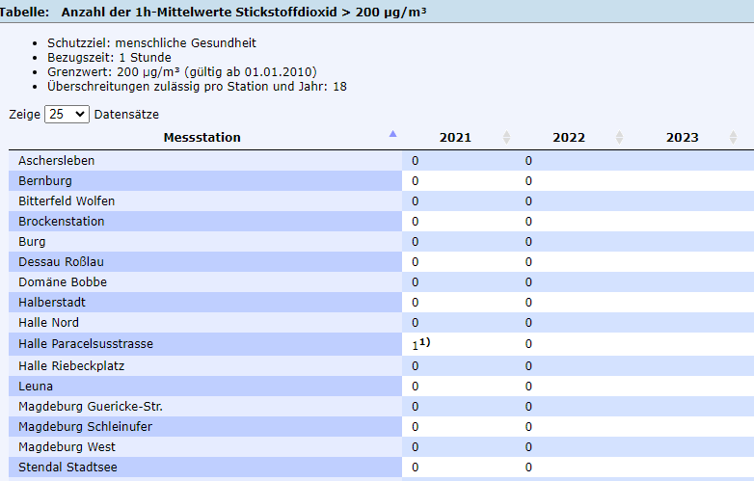

Abbildung 39: Anzahl der 1h-Mittelwerte Stickstoffdioxid > 200 µg/m³ (https://www.luesa.sachsen-anhalt.de/luesa/reload.html?daten-kenngroessen.html)

***Veränderung der Immissionssituation / Lufthygienisches Gutachten***

Ein Lufthygienisches Gutachten liegt uns bisher nicht vor. **Verbesserungspotential:** **+0,3 %**

**SOC1.9.2 Straßenverkehrslärm (innerhalb)**

***Bewertung des durchschnittlich vorhandenen Straßenverkehrslärmpegels (Tag / Nacht)***

Das Schalltechnische Gutachten liegt uns bisher nicht vor. Aufbauend auf Referenzprojekten nehmen wir für den Pre-Check die Hälfte der möglichen Punkte an. **15/30 Punkte**

**SOC1.9.3 Lärm auf dem zentralen öffentlich zugänglichen Freiraum**

Außerdem gehen wir davon aus, dass auf dem zentralen Freiraum ein Wert von < 55 dB(A) erreicht wird. **10/10 Punkte**

**SOC1.9.5 Vermeidung oder Verminderung von Emissionen**

***Luftbelastung durch Heiz-/Feuerungsanlagen***wird durch das vorgesehene Energiekonzept gewährleistet. **10/10 Punkte**

**SOC1.9.7 Lärm aus Schienen- und Flugverkehr, Industrie und Gewerbe sowie Sport und Freizeit (Reduzierungsfaktor)**

Der Standort ist nicht oder nur am Rande durch Schienen-, Flug-, Gewerbe- oder Lärm aus Sport oder Freizeitnutzungen betroffen. Vor diesem Hintergrund setzen wir keinen Reduzierungsfaktor an. Bei dem naheliegenden Flugplatz Magdeburg handelt es sich um einen Freizeitflugplatz der lärmtechnisch nicht erfasst ist und dem entsprechend keine negativen Auswirkungen haben dürfte.

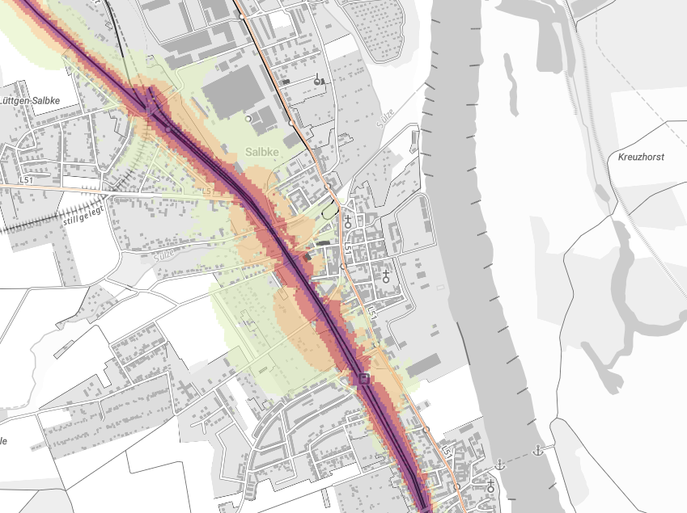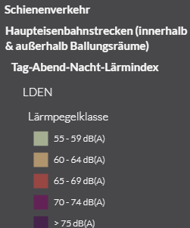

Abbildung 40: Schienenlärm ([LINK](https://gis.uba.de/maps/resources/apps/laermkartierung/index.html?lang=en&vm=2D&l=-4000%2C4200%7Bt%3A40%7D%284210%7Bt%3A0%7D%29%2C5000%2C5200%7Bt%3A40%7D%285210%7Bt%3A0%7D%29%2C6200%7Bt%3A40%7D%286210%7Bt%3A0%7D%29%2C%7E7200%7Bt%3A40%7D%287210%7Bt%3A0%7D%29&s=22865.372312399406&r=0&c=1298375.8807734794%2C6813558.1506159))

**SOC1.9.8 Maßnahmen zur Reduzierung der Lichtverschmutzung**

Unter dem Stichwort Animal-Aided-Design wird bereits eine insektenfreundliche Außenbeleuchtung nachgedacht. Wenn diese Konzeptionell durchgearbeitet wird, besteht ein **Verbesserungspotential von 0,7%.**



Abbildung 41: Hinweis Insektenfreundliche Außenbeleuchtung (240205_2070_ExcelE3_suedost_Freianlagen, S. 40)

Gemäß dem Pre-Check können beim Kriterium SOC1.9 insgesamt **45/100 Punkte** angesetzt werden.

* + 1. **SOC2.1 – Barrierefreiheit** *(Anteil von 2,6 % Gesamtbewertung)*

Unser Ziel ist es, die gesamte gebaute Umwelt jedem Menschen, unabhängig von seiner persönlichen Situation,

uneingeschränkt zugänglich und nutzbar zu machen.

**SOC2.1.1 Barrierefreie Fläche**

Der Index Barrierefreiheit beschreibt den Anteil des barrierefreien Freiraums im Verhältnis zum Gesamtfreiraum. Für den Pre-Check setzten wir einen Puffer an. **25/30 Punkte**

**SOC2.1.2 Erreichbarkeit der notwendigen Infrastruktur**

Die relevanten Einrichtungen (Kita, Grundschule, Spielplätze, Nahversorgung, Medizinische Versorgung, ÖPNV, Gastronomie) befinden sich größtenteils in Gehdistanz von Kindern, alten oder behinderten Menschen oder entstehen im Rahmen der Entwicklung. **20/30 Punkte**

**SOC2.1.3 Barrierefreiheit der Verkehrsflächen**

Wir gehen aktuell davon aus, dass die Fußwege auf dem gesamten Gelände barrierefrei ausgeführt wurden. Folgenden Maßnahmen können umgesetzt werden um **15/15 Punkten** zu erreichen.

* Breite der Bewegungsfläche auf Gehwegen im Umfeld von Schulen, Kinderbetreuungseinrichtungen, Freizeit- und Pflegeeinrichtungen, Einkaufszentren, bei Fußgängerüberwegen und Furten: 3 m
* Breite der Bewegungsfläche von Gehwegen an der schmalsten Stelle (im Straßenraum und in Freiflächen): 1,5 m
* Breite der Bewegungsfläche auf Nebengehwegen, in Durchgängen an Kassen und Kontrollen: 0,9 m
* Verweilplätze vor öffentlichen Einrichtungen: 1,5 x 1,5 m (z. B. als Wendemöglichkeit, als Ruhe- oder Verweilfläche, am Anfang und Ende einer Rampe, vor Haus- und Gebäudeeingängen etc.)
* Gehwege mit Längsgefälle von 0-3 % ausführen, wenn nötig bei 3-6 % Gefälle nur Verweilplätzen spätestens alle 10 m
* Unterschiedliche Ebenen sind mittels DIN-konformer Rampen oder Aufzügen zugängig zu machen (evtl. auch Fahrtreppe oder Fahrsteig)
* Barrierefreie Haltestellen ÖPNV (zu überwindende Höhenunterschiede und Abstände ≤ 3 cm, Einstiegsstellen markiert, Witterungsschutz, Bewegungsflächen nicht von Radwegen gequert)
* Ausreichend behindertengerechte Pkw-Stellplätze (3 % der Pkw- Stellplätze, mindestens jedoch 1 Stellplatz; 1,5 m tiefe Bewegungsfläche neben der Längsseite bei Querparkern, bei Längsparkern 7,5 m Länge und 2,5 m Breite)

**SOC2.1.4 Visuelle Informationen im öffentlichen Raum**

Als Grundlage zur Gestaltung von visuellen Informationen im öffentlichen Raum ist die DIN 32975 „Gestaltung visueller Informationen im öffentlichen Raum zur barrierefreien Nutzung“ zu beachten. Wir gehen davon aus, dass die Anforderungen erfüllt bzw. entsprechende Maßnahmen umgesetzt werden **10/10 Punkte.**

Die Maßnahmen sind:

* Einhaltung der vorgeschriebenen Kontraste bei Schrift- und Bildzeichen, besonders mit Notfall- und Warnfunktionen sowie bei Informationsträgern
* Realisierung einer gleichmäßigen, blendfreien Grundbeleuchtung mit akzentuierter Beleuchtung wichtiger Bereiche (z. B. Treppen) und möglicher Ziele (z. B. Informationstafeln)
* Wahl hilfreicher Farbkombinationen von Sehobjekt und Umfeld
* Einhaltung der Mindestzeichengröße in Abhängigkeit von der Beobachterentfernung
* Anbringung und Beständigkeit visueller Informationen
* Leichte Verständlichkeit und Eindeutigkeit (Verwendung leichter Sprache)
* Semantische Gruppierung (Informationselemente mit verwandten Inhalten sollten zu Gruppen räumlich zusammengefasst werden)
* Informationselemente, die einen Fortbewegungsprozess steuern und begleiten, sollen eine kontinuierliche Informationskette bilden

**SOC2.1.5 Bodenindikatoren im öffentlichen Raum**

Des Weiteren empfehlen wir die Einrichtung von Bodenindikatoren im öffentlichen Raum (einheitliche Orientierung der Oberflächenstruktur, systematische Wiedererkennbarkeit, rutschhemmende Eigenschaften, Sicherheitsabstand zur Bordsteinkante). Wir setzen aktuell **8/8 Punkte** an.

**SOC2.1.6 Zusatzeinrichtung für Blinde**

Die Verkehrswege im Quartier sind verkehrsberuhigt. Daher ist die Einrichtung von Signalanlagen im Quartier nicht nötig. **4/4 Punkte**

**SOC2.1.7 Planungsgrundlagen**

Wir gehen aktuell nicht davon aus, dass die Planungsgrundlagen mit Leuchtdichtekontrast und Zwei-Sinn-Prinzip erarbeitet wurden. **0/3 Punkte**

Gemäß dem Pre-Check können beim Kriterium SOC2.1 insgesamt **82/100** **Punkte** angesetzt werden.

* + 1. **SOC3.1 – Städtebau** *(Anteil von 2,6 % Gesamtbewertung)*

Das Ziel ist die Ausbildung kultureller Identität durch die Etablierung und Sicherung einer dauerhaften Stadtstruktur als Teil der Gesamtstadt.

**SOC3.1.1 Städtebauliche Einbindung**

Über die Begründung zum Bebauungsplan und den Gestaltungsleitfaden lässt sich die Städtebauliche Einbindung (Stadtgestalt und Stadtstruktur, Erschließung, übergeordnete Planung, baulicher Bestand) des Quartiers nachweisen. **50/50 Punkte**

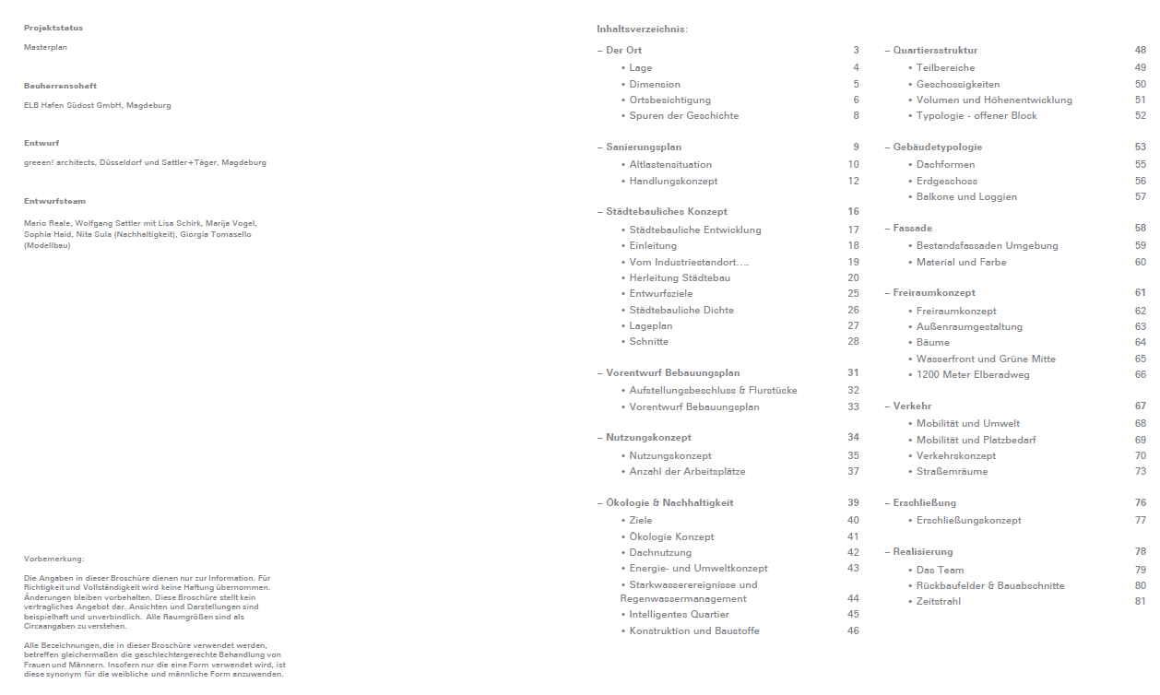

Abbildung 42: Inhaltsverzeichnis Gestaltungsleitfaden (230629_2070_ExcelE3_suedost_Gestaltungsleitfaden)

**SOC3.1.2 Städtebauliche Qualifizierung**

Mit dem Gestaltungsleitfaden liegt ein übergeordnetes Gestaltungskonzept vor, dass Vorgaben für die Charakteristika von Baukörpern, Materialien und die Gestaltung von städtebaulich prägnanten Gebäuden enthält. **16/20 Punkte**

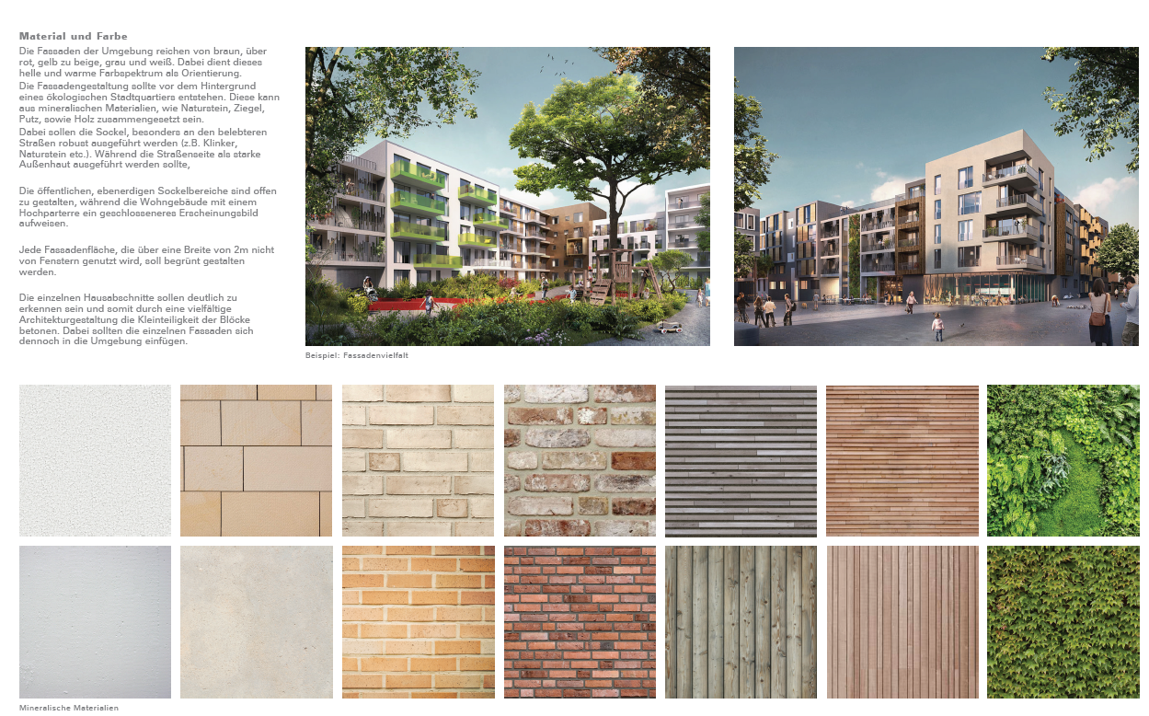

Abbildung 43: Materialkonzept (230629_2070_ExcelE3_suedost_Gestaltungsleitfaden, S.62)

Außerdem umfasst der Bebauungsplan Festsetzungen zur Gestaltung privater Vorgartenflächen. **+4 Punkte**



Abbildung 44: Vorgaben zur Gestaltung von privaten Freiflächen (02_BP_483-6_Elb-Hafen_VE_Begr_2023-12, S. 52)

**SOC3.1.3 Impuls / Attraktor**

***Impuls durch die Nutzung***Die Entwicklung des ehemaligen Chemiewerks zu einem lebendigen Stadtquartier wird Impulse für ganz Magdeburg mit sich bringen. Die Impulse, die durch die Entwicklung zu erwarten sind, lassen sich allein an der Größe des Quartiers im Verhältnis zum Magdeburger Zentrum nachvollziehen. **30/30 Punkte**

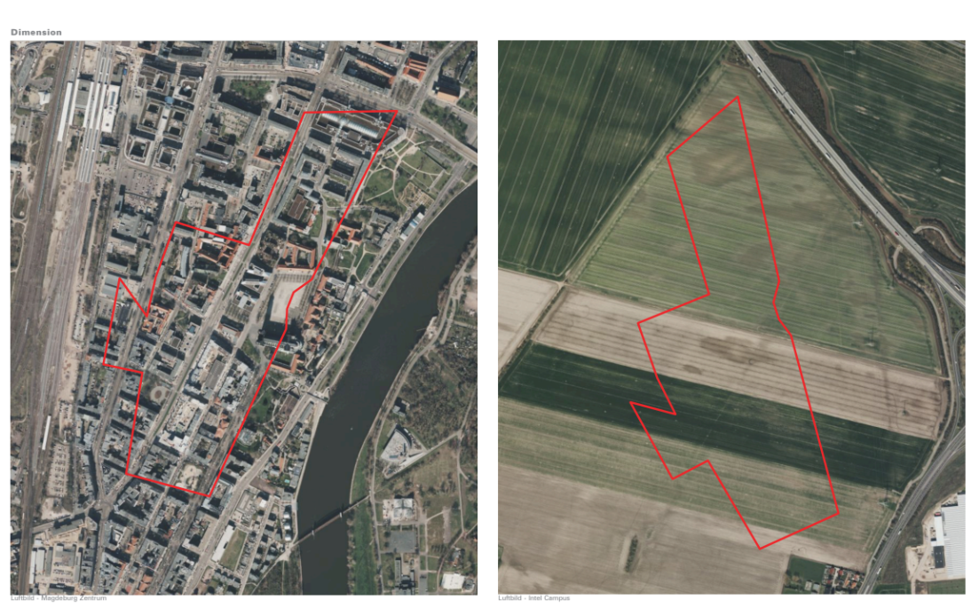

Abbildung 45: Ausmaße der Entwicklung im Vergleich zum Magdeburger Zentrum (230629_2070_ExcelE3_suedost_Gestaltungsleitfaden, S.5)

Gemäß dem Pre-Check können beim Kriterium SOC3.1 insgesamt **100/100** Punkte angesetzt werden.

* + 1. **SOC3.2 – Soziale und funktionale Mischung** *(Anteil von 3,5 % Gesamtbewertung)*

Das Ziel ist die Anpassungsfähigkeit des Quartiers an sozialen Wandel, Vermeidung von Segregation und

Gentrifizierung sowie die Sicherung von sozialer und funktionaler Mischung.

**SOC3.2.1 Soziale und funktionale Einbindung**

***Einbindung in den sozialen und funktionalen Kontext***

Das Konzept ist in den sozialen und funktionalen Kontext eingebunden. Es werden durch die Quartiersentwicklung nennenswerte Verbesserungen für das unmittelbare Umfeld generiert. Die zu erwartenden Verbesserungen lassen sich schon in den Vorbemerkungen zur Bebauungsplanbegründung (Entwurf) herauslesen. **15/15 Punkte**

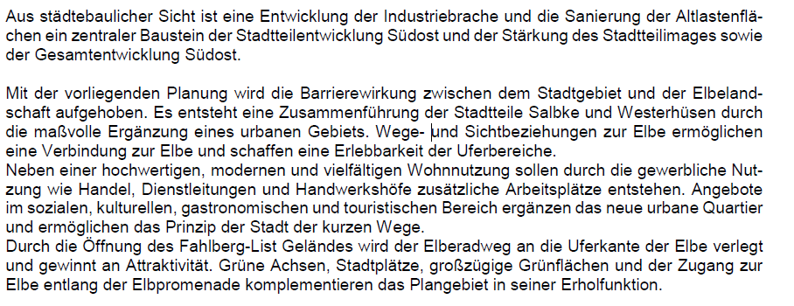

Abbildung 46: Anlass und Ziele der Entwicklung (02_BP_483-6_Elb-Hafen_VE_Begr_2023-12, S. 4)

***Einbindung bestehender sozialer Strukturen oder Nutzungen***Eine Einbindung bestehender sozialer Strukturen oder Nutzungen lässt sich nicht erkennen. **0/5 Punkte**

**SOC3.2.2 Qualifizierung der sozialen Mischung**

***Demografische Mischung***

Im vorliegenden Nutzungskonzept sind verschiedene generationsspezifische Angebote, wie eine Kita, Seniorenresidenz, Jugendzentrum) angedacht. **8/8 Punkte**

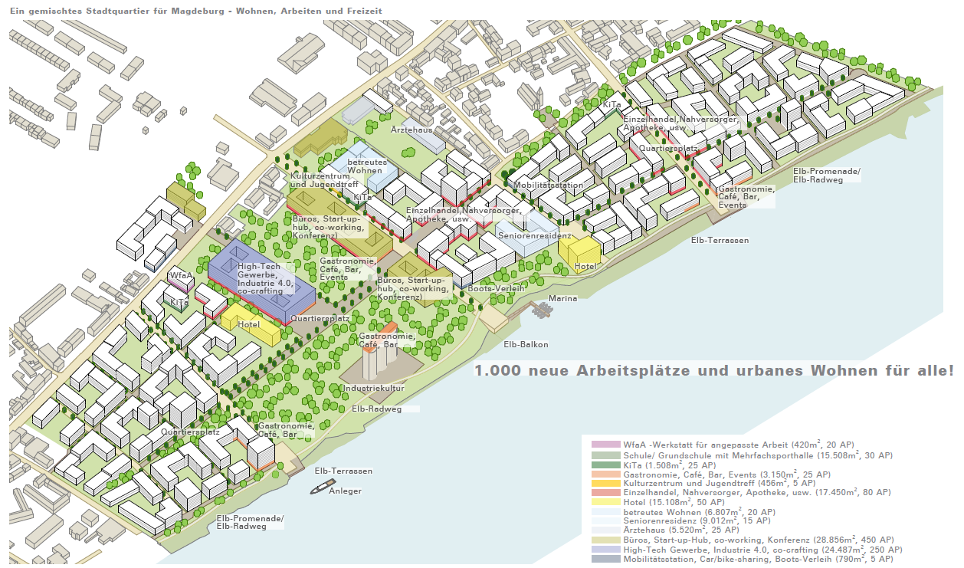

Abbildung 47: Nutzungskonzept (230629_2070_ExcelE3_suedost_Gestaltungsleitfaden, S.36)

***Eigentumsformen***Wir gehen aktuell davon aus, dass im Quartier differenzierte Eigentumsformen entstehen (Eigentum, Miete etc.). **4/4 Punkte**

***Grundstücksangebot***

Das Quartier ist in verschiedene Baufelder (Körnung, Größe, Modellierbarkeit) unterteilt, die selbstständig erschlossen sind. **4/4 Punkte**

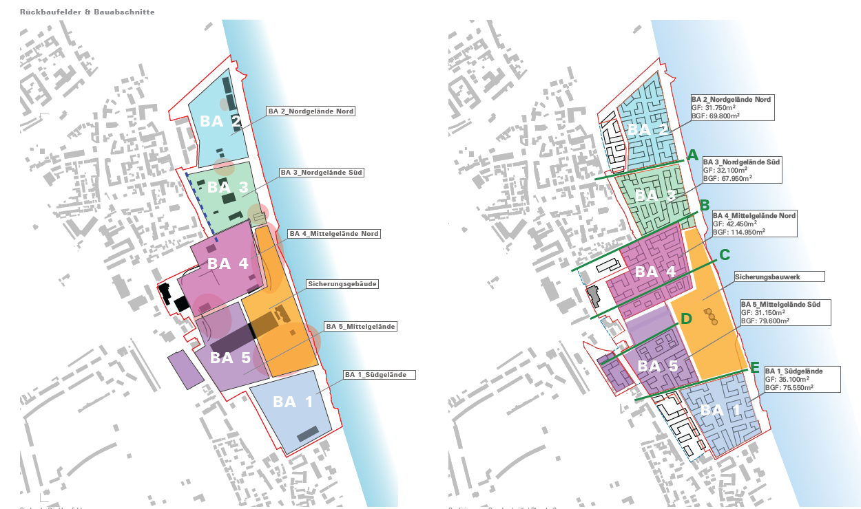

Abbildung 48: Hinweis Bauabschnitte (230629_2070_ExcelE3_suedost_Gestaltungsleitfaden, S.82)

***Differenzierte Bautypen***

Pro Wohnform, die mindestens 10 % d erreicht, können 2 Punkte vergeben werden. Für das Quartier ExcelE3 setzen wir Geschosswohnungsbau und Punkthochhäuser an. **4/8 Punkte**

**Verbesserungspotential: 0,05% je weiterer Bautyp**

***Belebte Erdgeschosszone***

Im Quartier sind entlang der Hauptachsen (Boulevard/ zentrale Straße) belebte Erdgeschosszonen vorgesehen. **13/13 Punkte**

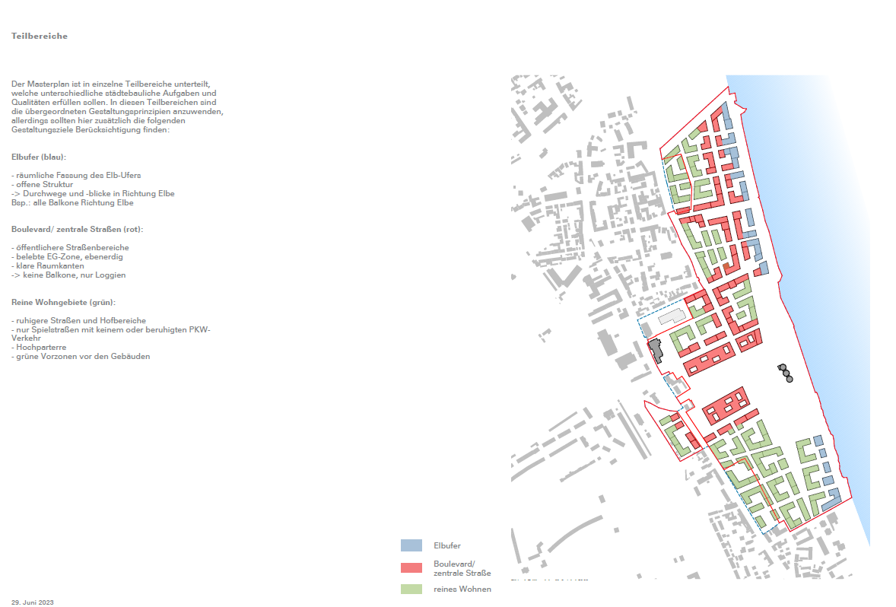

Abbildung 49: Hinweis Belebte EG-Zonen (230629_2070_ExcelE3_suedost_Gestaltungsleitfaden, S.51)

***Wohnformen***

Wir gehen aktuell davon aus, dass min. sozialer Wohnungsbau im Quartier realisiert wird. **4/8 Punkte**

Für eine weitere innovative Wohnform besteht ein Verbesserungspotential von 0,1%.

**SOC3.2.3 Nutzungsanteil**

***Nutzungsanteil Stadtquartiere***

Der Anteil der Wohnnutzung liegt voraussichtlich zwischen 70 und 80 % der BGF im Quartier. **15/25 Punkte**

***Stärkung der lokalen Ökonomie***

Die vorliegende Begründung zum Bebauungsplan umfasst auch eine Beschreibung der Auswirkungen der Entwicklung auf den Einzelhandel und damit der lokalen Ökonomie. **15/15 Punkte**

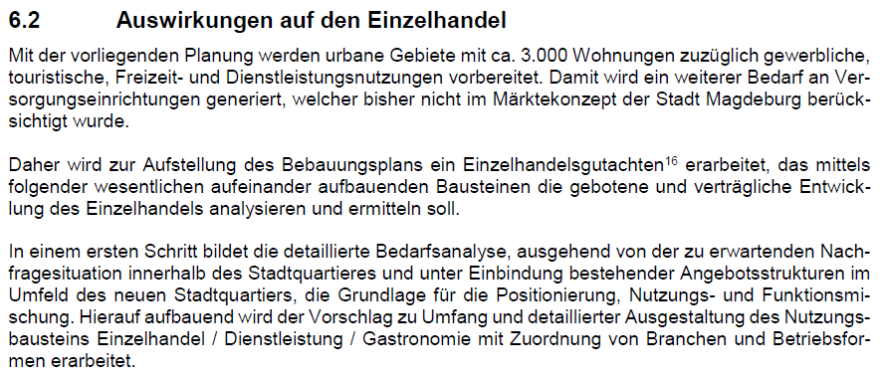

Abbildung 50: Auswirkungen auf den Einzelhandel (02_BP_483-6_Elb-Hafen_VE_Begr_2023-12, S. 60)

Gemäß der Erstabschätzung können beim Kriterium SOC3.2 insgesamt **84/100** **Punkte** angesetzt werden.

* + 1. **SOC3.3 – Soziale und Erwerbswirtschaftliche Infrastruktur** *(Anteil von 2,6 % Gesamtbewertung)*

Das Ziel ist die Versorgung der Nutzer des Quartiers mit sozialer und erwerbswirtschaftlicher Infrastruktur, die in ein gesamtstädtisches Konzept eingebunden ist.

Dieses Kriterium stellt ein Ausschlusskriterium im DGNB-Zertifizierungssystem für Quartiere dar. Ein Quartier, das die Mindestanforderungen in Bereichen Bildungs- und Nahversorgungseinrichtungen nicht erfüllt, ist von der Zertifizierung ausgeschlossen.

Die Indikatoren des Kriteriums wurden aufbauend auf dem vorliegenden Nutzungskonzept und der Nutzungsstruktur in der Umgebung für den Pre-Check überschlägig bewertet. Für ein Vorzertifikat werden die Erreichbarkeiten mit GIS nachgewiesen.

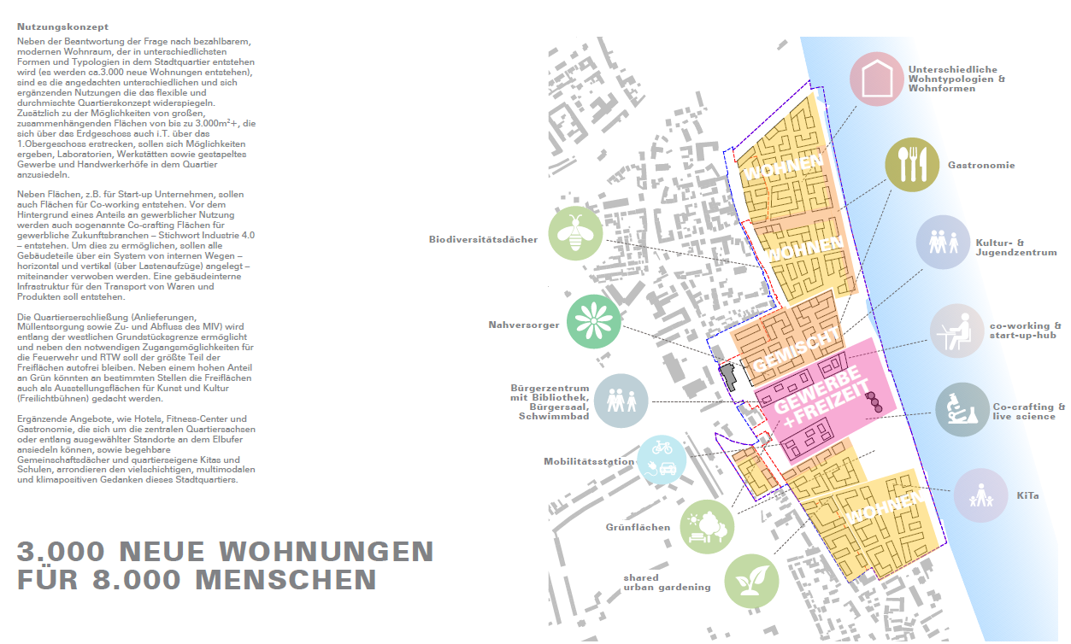

Abbildung 51: Nutzungskonzept (230629_2070_ExcelE3_suedost_Gestaltungsleitfaden, S.35)

**SOC3.3.1 Soziale Infrastruktur**

***Entfernung zu Einrichtungen***

* **Bildung 1:** Kinderbetreuung; max. Gehzeit von insgesamt 10 min., Luftlinie von 350m: Im Quartier sollen Kitas entstehen. **10/15 Punkte**
* **Bildung 2**: Weiterführende Schule max. Geh-/Fahrzeit mit ÖPNV 15 Min., max. Entfernung Luftlinie 1300 m (Begründung B-Plan: zusätzlicher Bedarf)) **5/5 Punkte**
* **Freizeit**: Kunst und Kultur: max. Gehzeit von insgesamt 10 min. + max. Fahrzeit ÖPNV 10 min: Kinder- und Jugendzentrum **10/15 Punkte**
* **Spielplätze**: max. Entfernung Luftlinie 350 m, Mehrere Spielplätze geplant. **10/10 Punkte**
* **Sportstätten**: Turn- und Sporthalle, Sportfreigelände/Sportplatz mit Leichtathletik, Hallen- oder Freibad etc.: max. Gehzeit von insgesamt 10 min (Sportfläche im Quartier) **5/5 Punkte**

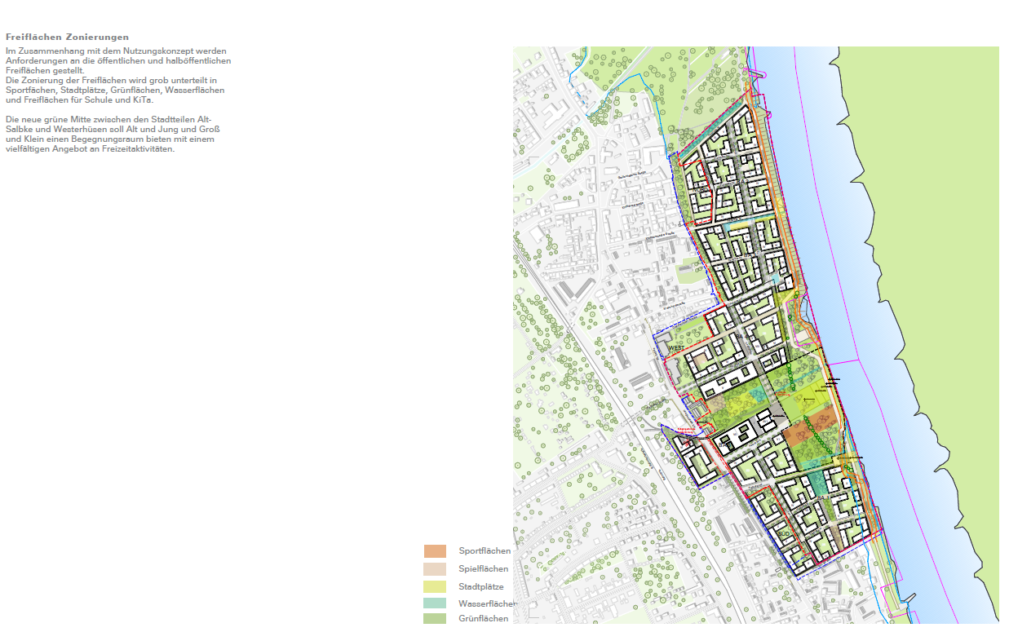

Abbildung 52: Sportflächen als Teil des Freiraumkonzepts (240205_2070_ExcelE3_suedost_Freianlagen, S.53)

**SOC3.3.2 Erwerbswirtschaftliche Infrastruktur**

***Handels-/Zentrenkonzept***

Das Quartier ist in das kommunale Zentren- und Nahversorgungskonzept eingebunden. Beispielsweise wird in der Begründung zum Bebauungsplan darauf verwiesen. **10/10 Punkte**

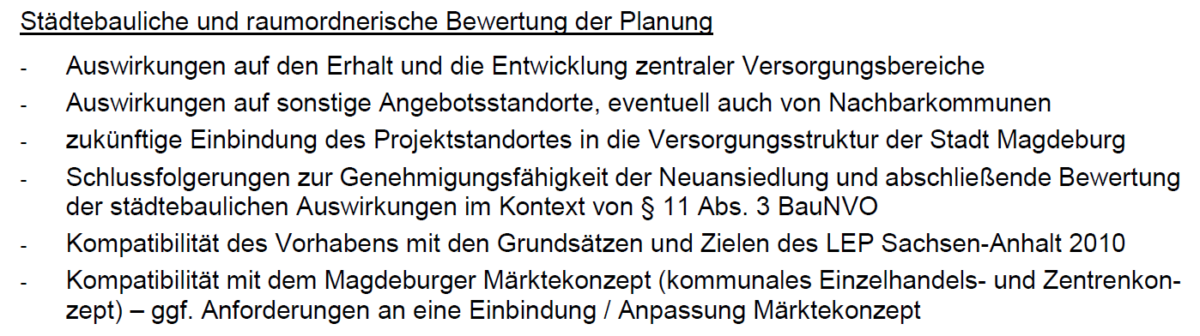

Abbildung 53: Berücksichtigung Zentrenkonzept (02_BP_483-6_Elb-Hafen_VE_Begr_2023-12, S. 61)

***Versorgung mit erwerbswirtschaftlicher Infrastruktur***

* **Nahversorgung 1**: Angebot von Gütern des täglichen Bedarfs ist vor Ort vorhanden; max. Gehzeit von insgesamt 10 min. + max. Fahrzeit ÖPNV 10 min. (vorgesehener Einzelhandel im Quartier) **15/15 Punkte**
* **Nahversorgung 2:** Kleinteiliger Einzelhandel (Bäckerei, Metzgerei, Drogerie etc.): Mindestens 5 Geschäfte sind vorhanden; max. Gehzeit von insgesamt 10 min. + max. Fahrzeit ÖPNV 10 min. (vorgesehener Einzelhandel im Quartier) **5/5 Punkte**
* **Nahversorgung 3:** Wochenmarkt max. Geh-/Fahrzeit mit ÖPNV 10 Min max. Entfernung Luftlinie 700 m: Der nächstgelegene Wochenmarkt befindet sich nicht innerhalb des Schwellenwerts. **0/5 Punkte**
* **Gastronomie,** Restaurant, Café, Kantine: max. Gehzeit von insgesamt 10 min. + max. Fahrzeit ÖPNV 10 min., (vorgesehen) **5/5 Punkte**
* **Sonstige Dienstleistungen:** Bank, Post, (dienstleisterunabhängige) Paketstation, Friseur, Wellness etc; max. Gehzeit von insgesamt 10 min. + max. Fahrzeit ÖPNV 10 min. **5/5 Punkte**
* **Medizinische Versorgung 1:** max. Geh- /Fahrzeit mit ÖPNV 10 Min., Allgemeinmediziner und Apotheken sind erreichbar. **10/10 Punkte**

**SOC3.3.4 CIRCULAR ECONOMY BONUS – ANGEBOTE FÜR DIE TÄGLICHE VERSORGUNG UND ZUM AUSTAUSCH**

Wenn im Quartier bislang unkonventionelle Angebote zur Versorgung (wie (temporäre Handelsflächen, Repair Cafés, Nachbarschaftstreff, o. ä.) für Quartiersnutzer oder Externe gemacht und baulich umgesetzt, besteht ein **Verbesserungspotential von 0,2%.**

Gemäß der Erstabschätzung können beim Kriterium SOC3.3 insgesamt **90/110** **Punkte** angesetzt werden.

Somit können für die Kriteriengruppe Soziokulturelle und funktionale Qualität (SOC) insgesamt **76,3%** angesetzt werden.

* 1. **Technische Qualität – TEC**

Diese Kriteriengruppe ist mit 20 % Gesamtbewertung Teil der DGNB-Zertifizierung.

* + 1. **TEC2.1 –** **Energieinfrastruktur** *(Anteil von 4,4 % Gesamtbewertung)*

Das Ziel ist die Schaffung der technischen Voraussetzungen für die Optimierung (Effizienz, Effektivität, Erzeugung)

des Energiebedarfs, erneuerbarer Energien und der Kosten bei der Bereitstellung der Energie im Quartier.

**TEC2.1.1 Integrales Energiekonzept**

Für das Quartier liegt ein Energiekonzept vor. Diesem Konzept liegt eine Bedarfsermittlung zu Grunde. **10/10 Punkte**

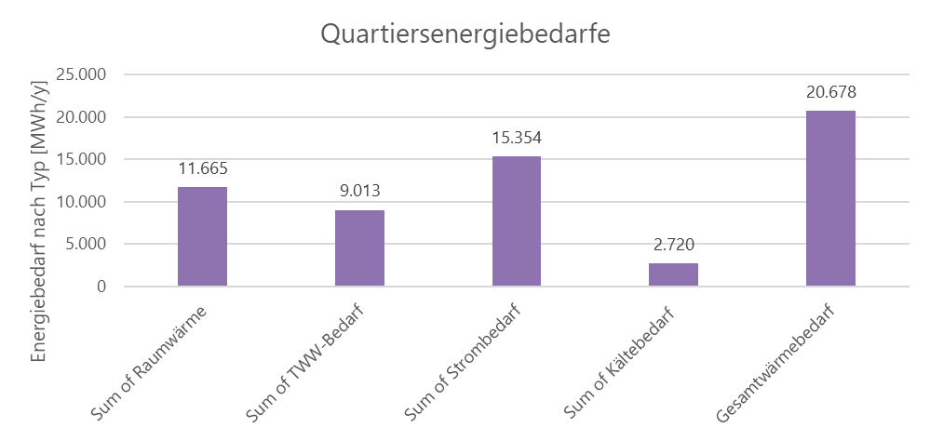

Abbildung 54: Energiebedarfsberechnung (Energiekonzept, S. 1)

***Energiepotential***

Im Energiekonzept wurden auch die Energiepotentiale in der Umgebung untersucht. **10/10 Punkte**

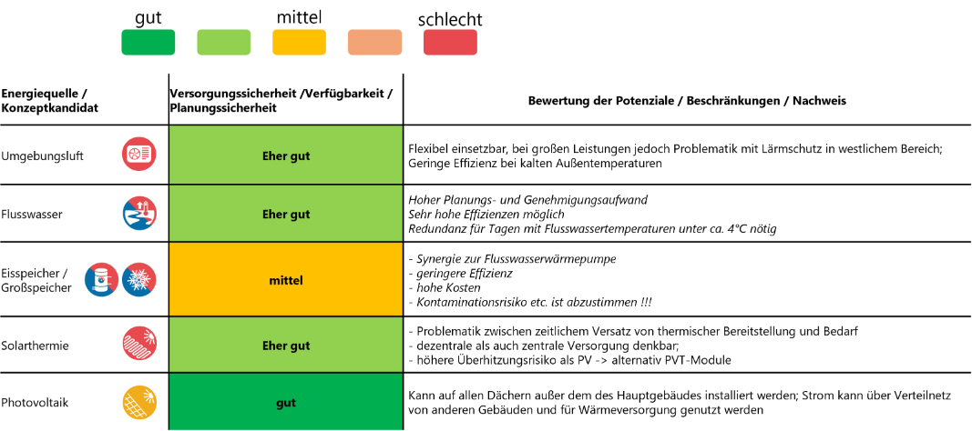

Abbildung 55: Aufführung der potentiellen Konzeptkanidaten (Energiekonzept, S.2)

***Energiebilanz***

Auch eine Energiebilanz für das Quartier liegt vor. **6/6 Punkte**

***Energieversorgungsvarianten***

Im Rahmen der Energiekonzepterstellung wurden drei Varianten verglichen. **7/7 Punkte**

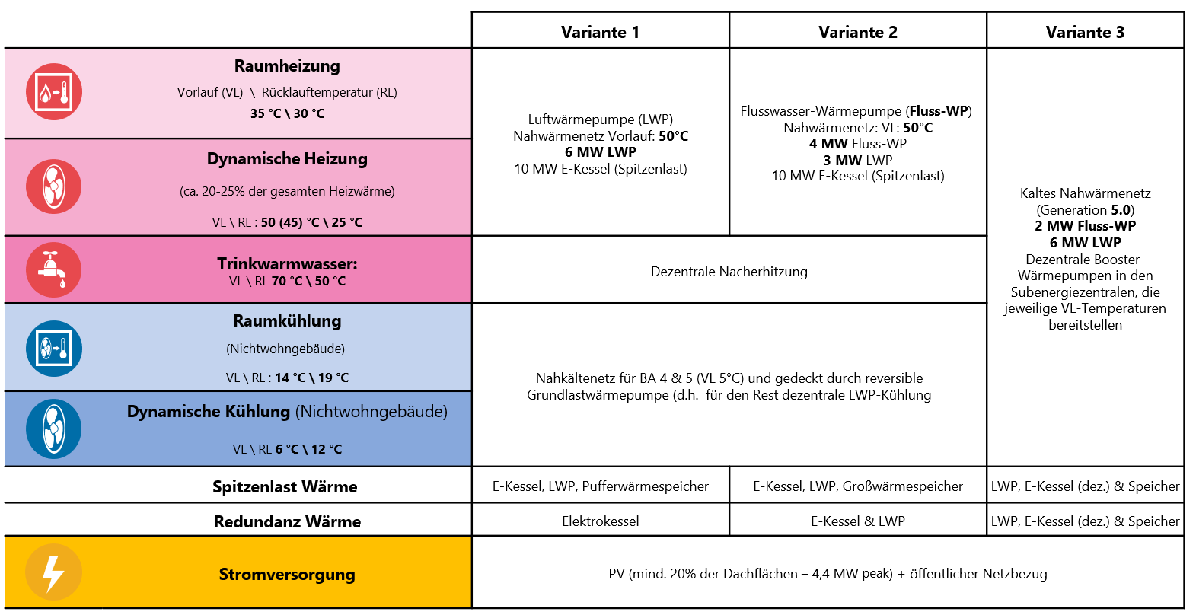

Abbildung 56: Varianten der Energiekonzepterstellung

***Investitionen und Betriebskosten***

Dabei wurden auch ökologische und ökonomische Parameter in die Betrachtung einbezogen. **7/7 Punkte**



Abbildung 57: Variantenbewertung Energiekonzeptvarianten

**TEC2.1.2 Kohärente Versorgungsstruktur**

***Wärme- und Kälteversorgungsstruktur***

Über das quartiersübergreifende Energiekonzept wird gewährleistet, dass eine kohärente Versorgungsstruktur entwickelt wird und keine Infrastrukturen unnötig doppelt vorgehalten werden. **30/30 Punkte**

**TEC2.1.3 Nutzung von Synergien**

**Integraler Energiekreislauf**

Durch die gemeinsame Planung von Gebäuden und Anlagen wird ein integraler Energiekreislauf für Strom, Wärme und Kälte geschaffen. Im Quartier ExcelE3 Magdeburg sind das unter anderem die Nutzung der vorgesehenen Wärmepumpen für die Wärme- und Kälteversorgung und die Nutzung von lokal erzeugtem Strom aus PV-Anlage für den Betrieb der Wärmepumpen. **30/30 Punkte**

**AGENDA 2030 BONUS – Nutzung erneuerbarer Energieträger und Energieerzeugung**Wir gehen aktuell davon aus, dass der Anteil der erneuerbaren Energieträger bei mind. 65% des regulierten Endenergiebedarfs liegt. **10/10 Punkte**

**TEC2.1.6 Energiegewinnung auf Dachflächen**

***Nutzung der Dachflächen zur Energiegewinnung***

Wir gehen aktuell davon aus, dass mindestens 30% der Dachflächen für die Energieerzeugung mit PV genutzt werden. **5/10 Punkte**

**AGENDA 2030 BONUS – Nutzung der Fassadenflächen zur Energiegewinnung**Fassaden sollen bisher nicht zur Energiegewinnung genutzt werden. **0/10 Punkte**

Gemäß dem Pre-Check können beim Kriterium TEC2.1 insgesamt **105/120** Punkte angesetzt werden.

* + 1. **TEC2.2 –** **Wertstoffmanagement** *(Anteil von 2,2 % Gesamtbewertung)*

Das Ziel ist die minimale Nutzung von Primärrohstoffen, die Vermeidung toxischer Abfälle sowie die Vermeidung von Abfallstoffen sowie Nutzung und das Recycling von Abfall/Wertstoffen durch entsprechende Infrastrukturen, die eine Kreislaufführung von Stoffen ermöglichen.

**TEC2.2.1 Konzept für Wertstoffnutzung**

Bisher liegt uns kein quartiersbezogenes Entsorgungskonzept inkl. Wertstoffbilanz vor. **Verbesserungspotential: 0,3%**

***Abfallvermeidung und Abfallverwertung***

Wenn im Entsorgungskonzept Ziele zur Abfallvermeidung und Abfallverwertung formuliert werden, besteht ein **Verbesserungspotential von 0,2%.**

**TEC2.2.3 Abfallvermeidung**

***Förderung Informations- und Aufklärungskampagnen***

Wenn im Quartier Informations- und Aufklärungskampagnen (Flyer, Aushänge, Quartiersknigge, etc.) sowie Veranstaltungen zur Abfallvermeidung für die im Quartier vorhandenen Nutzergruppen umgesetzt werden (Bewohner/-innen, Industrie und Gewerbe), besteht ein **Verbesserungspotential von 0,5%.**

***Quartiersbezogenes Wertstofferfassungssystem***

Anforderung: Es gibt ein quartiersbezogenes Wertstofferfassungssystem, dessen Daten den einzelnen Abfallverursachern mindestens jährlich übermittelt werden. Die im Wertstoffmanagementkonzept beschriebenen Ziele und Maßnahmen zur Abfallvermeidung sind verpflichtend für Dritte (z. B. Catering). **Verbesserungspotential von 0,2%.**

**TEC2.2.4 Wiederverwendung**

***Förderung Sharing Economy***

Im Areal werden besondere Maßnahmen zur Förderung der Kreislaufwirtschaft umgesetzt (z. B. Rücknahme-/Pfand-, Leasing- oder Kreislaufsysteme für Cateringprodukte, Möbel etc., Sharing-Economy-Konzepte). **Verbesserungspotential: 0,3%.**

***Wiederverwendungs- und Reparaturservices***

Hinweis 25.04.24: Eine Fahrradreparatureinrichtung soll im Quartier entstehen. **+10 Punkte**

**TEC2.2.5 Wertstoffrecycling**

***Abfallrecyclingsystem***

In Magdeburg gibt über den Städtischen Abfallwirtschaftsbetrieb ein Abfallrecyclingsystem, welches die Sammlung und Trennung von Kunststoff (Gelbe Tonne), Papier, Bio- und Restabfällen durch Abfuhr sicherstellt.

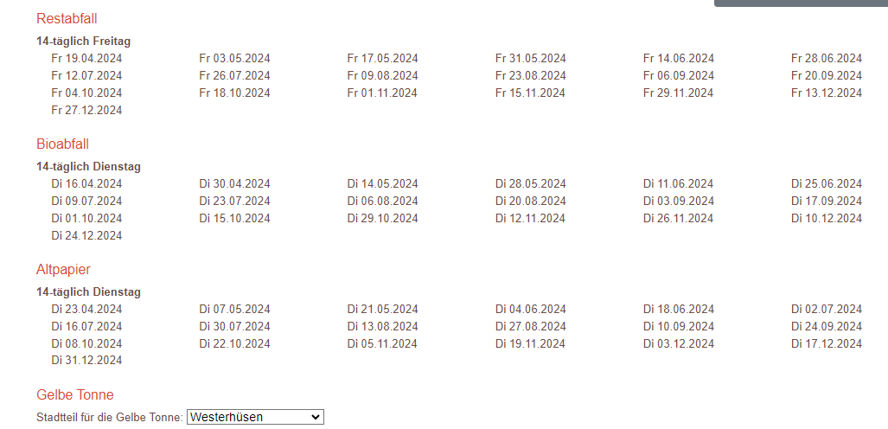

Abbildung 58: Auszug Abfuhrkalender Magdeburg (https://www.magdeburg.de/Start/B%C3%BCrger-Stadt/System/Abfuhrkalender/)

Zudem gibt es in der näheren Umgebung mehrere Wertstoffcontainerstandorte an denen Glas gesammelt wird. **15/15 Punkte**

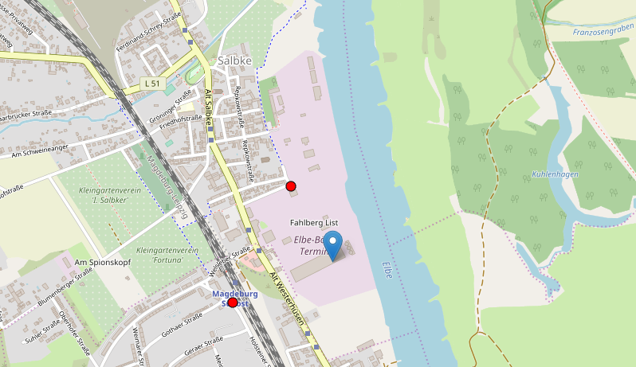

Abbildung 59: Wertstoffcontainerstandorte in der Umgebung (https://maps.metageneric.de/wertstoffcontainer.html)

**CIRCULAR ECONOMY BONUS – Urban Mining**

Teile der im Quartier vorhandenen Gebäude und Materialien werden im Quartier wieder- und weiterverwendet. **+2,5 Punkte**

***Kompostierung***

Im Quartier oder in der direkten Nachbarschaft sind bisher keine Anlagen zur Kompostierung vorhanden oder vorgesehen. **0/10 Punkte**

**TEC2.2.6 Technik und Logistik**

***Abfalllogistik***

Wir gehen davon aus, dass eine Abfalllogistikkonzept erstellt und umgesetzt wird. **10/10 Punkte**

***Innovationsraum – Abfalltechnik***

Alternativ können Punkte angesetzt werden, wenn innovative Abfalltechniken, wie Müllpressen zur Gewinnung von Wasser aus Abfällen oder Energiegewinnung aus Biomasse im Quartier umgesetzt werden. **0/10 Punkte**

Beim Kriterium TEC2.2 können insgesamt **37,5/100 Punkte** angesetzt werden.

* + 1. **TEC2.4 – Smart Infrastructure** *(Anteil von 2,2 % Gesamtbewertung)*

Das Ziel ist die Einsparung von Ressourcen und Kosten sowie die Steigerung des Nutzerkomforts durch miteinander vernetzte soziale und technische Systeme.

**TEC2.4.1 Integration des Themas Digitalisierung in die Quartiersplanung**

***Integration der Digitalisierung in die Quartiersplanung***

Für Magdeburg liegt bisher keine übergeordnete Digitalstrategie für die Gesamtstadt vor. **0/30 Punkte**

Wenn auf Quartiersebene eine Digitalstrategie erstellt wird, besteht ein **Verbesserungspotential von 0,7%.**

**TEC2.4.2 Telekommunikationsinfrastruktur**

***Telekommunikationsinfrastruktur/Verteilung***

In der Umgebung liegt laut Breitbandatlas ein Anschluss ans Breitbandnetz (>1.000 Mbit/s) vor. Daher ist davon auszugehen, dass die Anforderungen auch für das Quartier erreicht werden. **25/25 Punkte**

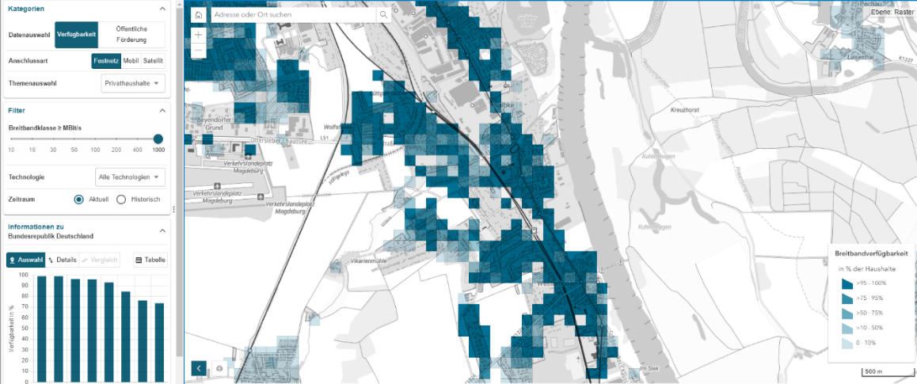

Abbildung 60: Auszug Breitbandatlas >1000 Mbit/s (https://gigabitgrundbuch.bund.de/GIGA/DE/Breitbandatlas/Vollbild/start.html;jsessionid=78E8CE1374AC0682E25D0FCBBB4981C5)

***Freies WLAN im öffentlichen Raum***

Die Stadt Magdeburg richtet mit den „Otto-Hotspots“ ein freies WLAN-Netz in der Stadt ein. Im Quartier oder der näheren Umgebung gibt es bisher keine solche Punkte. Sollte ein entsprechendes Netz angeboten werden, besteht ein **Verbesserungspotential von 0,1%**.

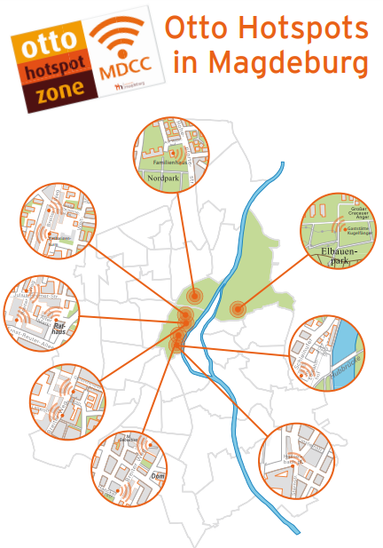

Abbildung 61: Karte Otto-Hotspots (https://www.magdeburg.de/B%C3%BCrger-Stadt/Stadt/Magdeburg-digital/index.php?La=1&NavID=37.448&object=med,37.15114.1.PDF)

**TEC2.4.3 Datenauswertung**

***Nutzung von erfassten Daten***

Wenn im Quartier Daten zu den Handlungsfeldern Verwaltung, Gesundheit, IT-Infrastruktur, Handel, Energie und Umwelt, Sicherheit, Gesellschaft, Datenplattformen, Mobilität, Bildung oder ähnlichem erhoben werden und

* den Nutzern aufbereitet zur Verfügung gestellt werden (z.B. Luftqualität, Enerigeverbrauch oder Lärm)
* zur Steuerung von Elementen im Quartier genutzt werden (z.B. Lichtsteuerung oder Verkehrssteuerung)
* mit der kommunalen Verwaltung geteilt werden (z.B. Luftqualität, Klimadaten, Mobilität)
* zu Forschungszwecken zur Verfügung stehen

Es besteht ein **Verbesserungspotential von insgesamt 0,6 %**. Dabei können für jeden der Punkte eine Verbesserung von 0,2 % erreicht werden.

**TEC2.4.4 Quartiersbezogene digitale Angebote**

Bisher gibt es keine Indizien, dass eine Quartiersapp oder vergleichbare digitale Plattformen zur Vernetzung der zukünftigen Bewohner angeboten werden. **Verbesserungspotential: 0,2%.**

Gemäß dem Pre-Check können beim Kriterium TEC2.4 insgesamt **25/100** **Punkte** angesetzt werden.

* + 1. **TEC3.1 – Mobilitätsinfrastruktur – Motorisierter Verkehr** *(Anteil von 5,6 % Gesamtbewertung)*

Unser Ziel ist die Einsparung natürlicher Ressourcen, die Reduktion von verkehrsbedingten Emissionen in Luft,

Wasser und Boden, die Steigerung des Nutzerkomforts durch eine nachhaltige Mobilitätsinfrastruktur und die

Stärkung leistungsfähiger, bezahlbarer Mobilitätsangebote.

**TEC3.1.1 Verkehrsmodell**

Für das Quartier liegt ein mulitmodales Verkehrskonzept vor. **5/5 Punkte**

**TEC3.1.2 Modal Split**

Der Anteil des Umweltverbund am Modal Split in Magdeburg liegt bei 67%. Für eine Regiopole können dafür **10 Punkte** angesetzt werden.

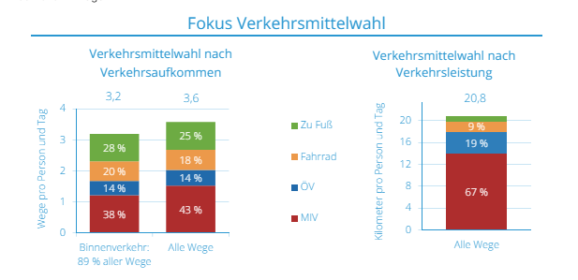

Abbildung 62: Verkehrmittelwahl Magdeburg (I0047_20_Steckbrief)

**10 Punkte** können über eine alternative Nachweisführung angesetzt werden, da im Mobilitätskonzept eine Reihe von Maßnahmen zur Reduzierung des motorisierten Individualverkehrs vorgesehen sind.

**TEC3.1.3 Infrastruktur für alternative Antriebstechnologien**

***Motorisierter Individualverkehr (MIV): Mobilitätsmanagement Strategie Ladeinfrastruktur***

Wir gehen aktuell davon aus, dass eine angemessene Bereitstellung von E-Ladestationen gewährleistet wird. **10/20 Punkte**

**TEC3.1.4 Fahrzeugsharing**

***Fahrzeugsharing Angebote***

Im Quartier ist die Einrichtung eines Car Sharing Hubs und von Mikromobilitätssharinghubs angedacht. **10/10 Punkte**

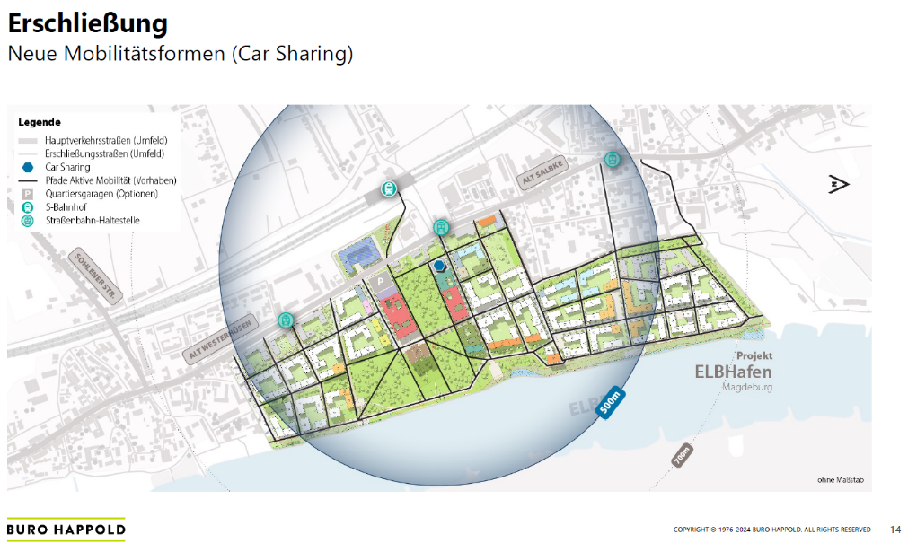

Abbildung 63: Hinweis Carsharing (240424_Buro Happold_Mobilität, S. 14)

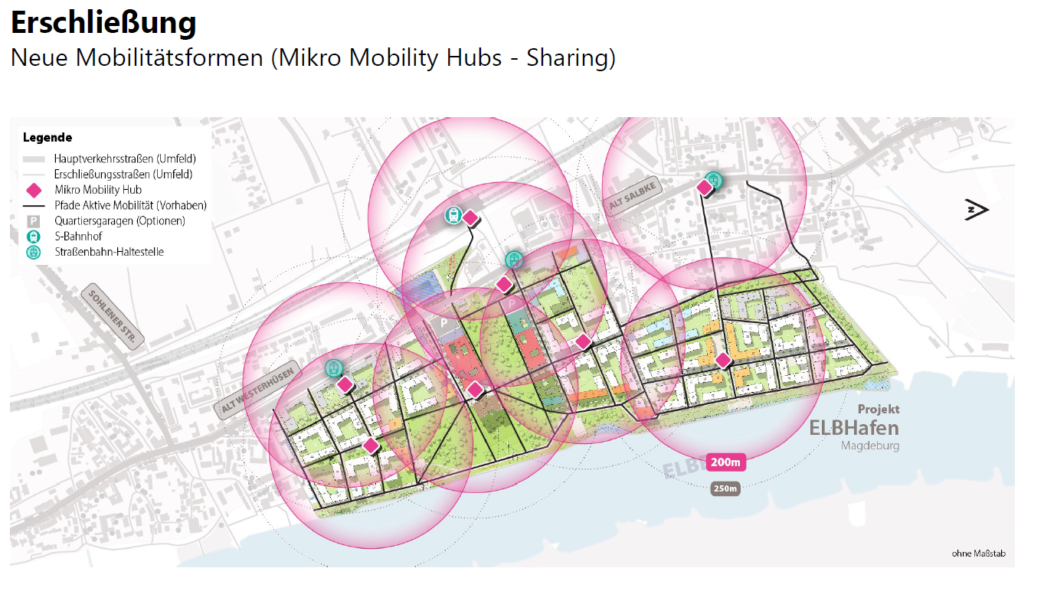

Abbildung 64: Mikro Mobility Hubs (240424_Buro Happold_Mobilität, S. 11)

**TEC3.1.5 ÖPNV-Erschließungsqualität**

***ÖPNV-Erschließungsqualität***

Die nachfolgende Graphik zeigt, dass bereits eine gute ÖPNV-Erschließungsqualität gegeben ist, die sich durch zusätzliche Maßnahmen noch verbessern sollte. **9/9 Punkte**

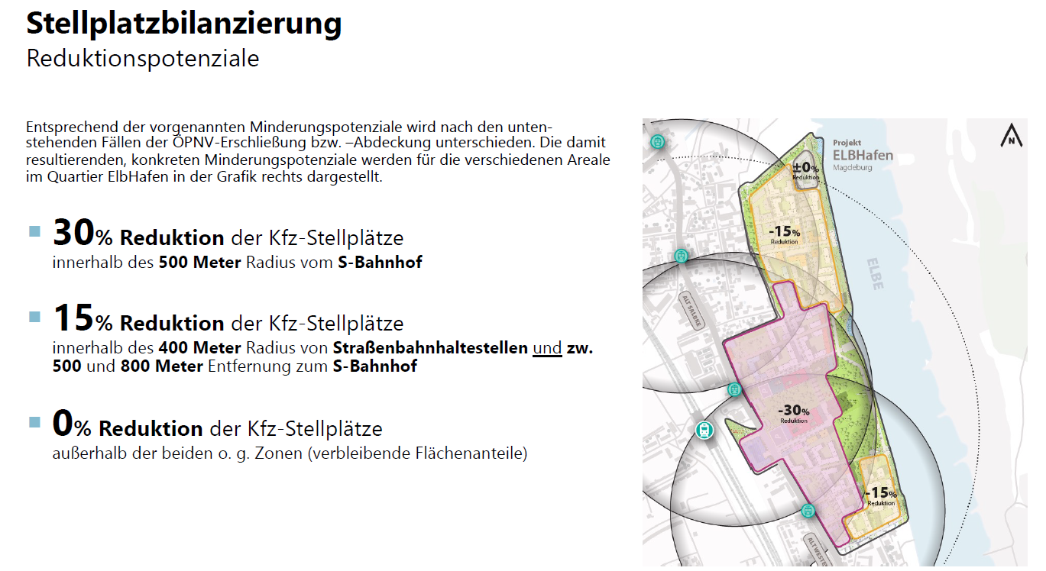

Abbildung 65: ÖPNV-Erschließungsqualität (240424_Buro Happold_Mobilität, S. 26)

**TEC3.1.6 Intermodale Plattformen**

Der S-Bahnhof deckt etwa ein Viertel des Areals in einem Radius von 350m ab. **2,5/10 Punkte**

**TEC3.1.7 Zugang zum nächstgelegenen Bahnhof**

Derzeit ist der Bahnhof in unter 10 Minuten mit dem Fahrrad erreichbar. **3/5 Punkte**

**TEC3.1.8 Takt des ÖPNV**

Wir gehen von einem durchschnittlichen Takt von 10 bis max. 15 Minuten aus. **5/10 Punkte**

**TEC3.1.9 Besondere Maßnahmen zur Förderung des ÖPNV**

***Gestaltung der ÖPNV-Haltestellen***

Neben einer reinen Anbindung spielt auch die Gestaltung des ÖPNV eine wichtige Rolle, damit das Angebot von möglichst vielen Menschen angenommen wird. Aufbauend auf der Gestaltung von Vergleichshaltestellen in der Umgebung gehen wir davon aus, dass auch neue Haltestellen über Wetterschutz, Sitzgelegenheiten und Beleuchtung verfügen werden. **8/8 Punkte**

**TEC3.1.10 Konzept Wirtschaftsverkehr**

***Konzept Wirtschaftsverkehr***

Im Rahmen der Mobilitätskonzeption wird auch der Wirtschaftsverkehr berücksichtigt. Das zeigt sich beispielhaft an der Entsorgungsstrategie. **10/10 Punkte**

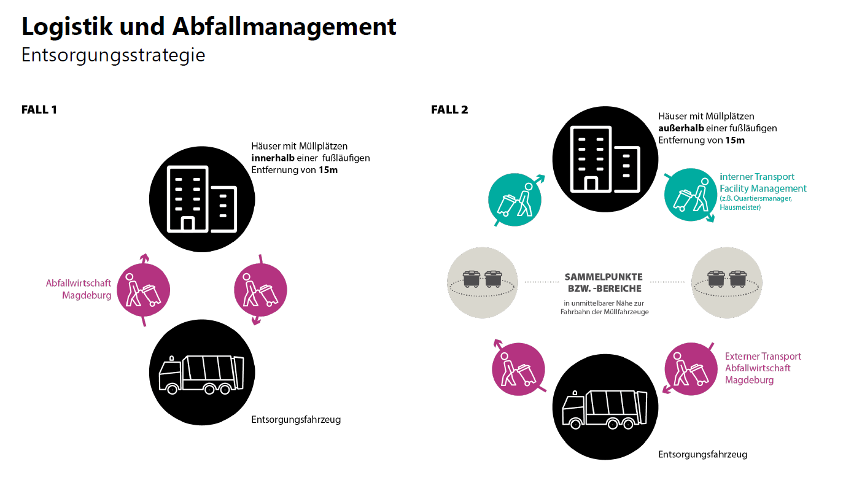

Abbildung 66: Entsorgungsstrategie als Teil des Mobilitätskonzepts (240424_Buro Happold_Mobilität, S. 17)

**AGENDA 2030 BONUS – Klimaschutzziele**

Bisher gibt es keine Ambitionen zum Erreichen einer klimaneutralen Logistik. **0/10 Punkte**

Gemäß dem Pre-Check können beim Kriterium TEC3.1 insgesamt **90,5/120** Punkte angesetzt werden.

* + 1. **TEC3.2 – Mobilitätsinfrastruktur – Nicht Motorisierter Verkehr** *(Anteil von 5,6 % Gesamtbewertung)*

Unser Ziel ist die Einsparung natürlicher Ressourcen, die Reduktion von verkehrsbedingten Emissionen in Luft,

Wasser und Boden, die Steigerung des Nutzerkomforts durch eine nachhaltige Mobilitätsinfrastruktur und die

Stärkung leistungsfähiger, bezahlbarer nicht motorisierter Mobilitätsangebote.

**TEC3.2.1 Mobilitätselemente für Rad- und Fußgängerverkehr**

Durch spezielle Maßnahmen bzw. Voraussetzungen im Rad- und Fußgängerverkehr lässt sich eine nachhaltige Mobilität weiter fördern. Innovative Mobilitätselemente sind wichtige Bestandteile von Gesamtverkehrskonzepten. Hier können sowohl digitale Elemente (z. B. App-basierte Informationen zu Radstationen, Verleihsystemen etc.) als auch spezielle Fahrradverleihsysteme, Handwagensysteme zum Lastentransport, Dreirad für Mobilitätseingeschränkte etc. gerechnet werden. Dazu zählen außerdem die fußgänger- und fahrradfreundliche Gestaltung der Verkehrsräume. Das kann beispielsweise die niveaugleiche Gestaltung der Verkehrsflächen beinhalten, welche die Bewegungsfreiheit von Fahrrädern, Kinderwägen oder auch Lieferrobotern und (selbstfahrenden) Einkaufs-/Handwägen erhöhen.

Als spezielle Maßnahmen zur Förderung des Fuß- und Radverkehrs sehen wir:

* Mikro Mobility Sharing +10 Punkte
* Fußgänger- und fahrradfreundliche Gestaltung der Verkehrsräume (eingeschränkte Nutzung MIV im Quartier +10 Punkte
* Mobilitätsmanagement + 10 Punkte

Es wird derzeit noch geklärt, welche Maßnahmen aus dem Mobilitätskonzept umgesetzt werden. Für das Vorzertifikat können Absichtserklärungen unterschrieben werden.

**TEC3.2.2 Mobilitätsinfrastruktur für den Radverkehr**

***Fahrradständer am und/oder im Gebäude***

Für das Quartier hat der Radverkehr gegenüber dem PKW einen hohen Stellenwert hat. Wir gehen davon aus, dass an mehr als 80% der Gebäude und auf den öffentlichen Plätzen Fahrradstellplätze vorgesehen sind. **9/9 Punkte**

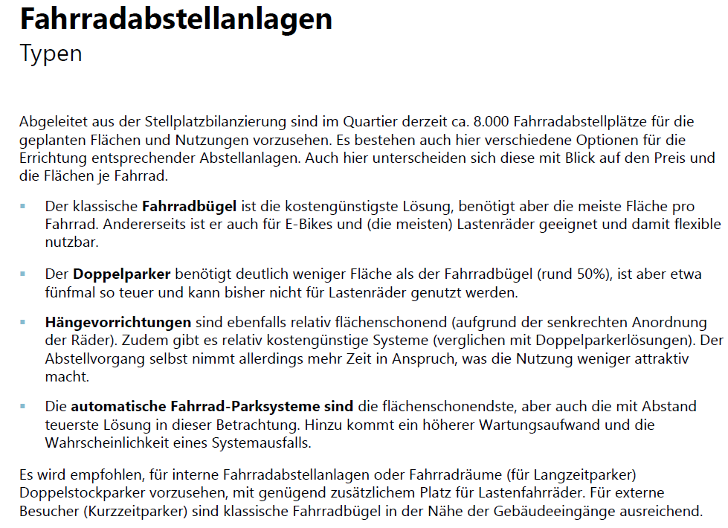

Abbildung 67: Hinweis Fahrradparken (240424_Buro Happold_Mobilität, S. 37)

***Priorisierung des Radverkehrs am Standort***

Wir gehen davon aus, dass das Quartier direkt an das Radnetz (Elbradweg) angeschlossen wird. **10/10 Punkte**

**TEC3.2.3 Qualität der Abstellanlagen für Fahrräder**

Es sind attraktive Abstellanlagen für Fahrräder in den Kellern vorgesehen. Wir gehen davon aus, dass sie mit Wetterschutz, Beleuchtung und Ladeinfrastruktur geplant werden. **+15 Punkte**

Hinweis 25.04.24: Eine Fahrradreparatureinrichtung soll im Quartier entstehen. **+10 Punkte**

**TEC3.2.4 Wegweisungssysteme für Radverkehr**

Hinweis 25.04.24: Soll durch die Stadt umgesetzt werden **+10 Punkte**

**TEC3.2.5 Fußwegenetz**Das Fußwegenetz im Quartier deckt alle Wegemöglichkeiten ab. **15/15 Punkte**

**TEC3.2.6 Lage der Querungsmöglichkeiten für Fußgänger/-innen**

Im Quartier sind keine starkbefahrenen Straßen vorhanden. Daher ist ein direktes Kreuzen im ganzen Quartier uneingeschränkt möglich. **15/15 Punkte**

Für das Kriterium TEC3.2insgesamt setzen wir **100/100 Punkte** an.

Somit sind in der Kriteriengruppe Technische Qualität (TEC) insgesamt **83,1%** anzusetzen.

* 1. **Prozessqualität – PRO**

Diese Kriteriengruppe ist mit 20 % Gesamtbewertung Teil der DGNB-Zertifizierung.

* + 1. **PRO1.2 – Integrale Planung** *(Anteil von 5,0 % Gesamtbewertung)*

Ziel ist es, durch die frühzeitige Zusammenarbeit aller für das Projekt relevanten Fachdisziplinen nachhaltigere

Quartiere/Areale zu entwickeln, indem frühzeitig („Phase 0“) die relevanten Rahmenbedingungen definiert werden.

**PRO1.2.1 Integrales Planungsteam**

Bereits zum gegenwärtigen Planungszeitpunkt ist durch die Einbeziehung von Experten aus unterschiedlichen Disziplinen (Koordinierung der integralen Planung, Stadtplanung, Verkehrsplanung, Energie) ist ein integrales Planungsteam gegeben.

|  |  |  |
| --- | --- | --- |
| **Nummer** | **Kernplanungsteamsdisziplin** | **Name** |
| 1 | Stadtplanung | greeen! architects, Düsseldorf und Sattler+Täger |
| 2 | Architektur | greeen! architects, Düsseldorf und Sattler+Täger |
| 3 | Verkehrsplanung | M&P Ingenieurgesellschaft u.a. |
| 4 | Freiraum- und Landschaftsplanung | greeen! architects, Düsseldorf und Sattler+Täger |
| 5 | Energie | Buro Happold |
| 9 | Koordinator der integralen Planung | ExcelE3 Projekt GmbH |

So können **24/24 Punkten** angesetzt werden.

|  |  |  |
| --- | --- | --- |
| **Nummer** | **Zusätzliche Disziplinen** | **Name** |
| 1 | Artenschutz | Fledermaus-Akustik |
| 2 | Geologie | I.K.M. Ingenieurkontor |
| 3 | Lärm | Peutz |
| 4 | Wasser (Trink-, Regen- und Abwasser) | MuP Water GmbH |
| 5 | Stadtklima | Buro Happold |
| 6 | Abfall | - |
| 7 | Wirtschaft | - |
| 8 | Juristische Beratung | - |
| 9 | Immobilienwirtschaft | ExcelE3 Projekt GmbH, DLE, … |
| 10 | Kultur | - |
| 11 | Kunst | - |
| 12 | Soziologie | - |
| 14 | Ver- und Entsorgungsinfrastruktur | - |
| 15 | Veranstaltungsorganisation | - |
| 16 | Denkmalpflege | - |

Durch die zusätzliche Einbindung von wünschenswerten Mitgliedern können weitere **12/12 Punkte** erreicht werden.

**PRO1.2.2 Integraler Planungsprozess**

***Zeitpunkt der Integration von DGNB-Zertifizierungskriterien in den Planungsprozess***

Die DGNB-Zertifizierungskriterien werden seit Phase 2: Städtebaulicher Entwurf, Vorentwurf Bebauungsplan, Fein- Entwicklungskonzept für Veranstaltung. **10/14 Punkte**

Wir gehen aktuell davon aus, dass seit Phase 1 (Rahmenplanung, städtebauliche Konzeption) eine Schnittstellenliste zur Projektorganisation/Aufgabenverteilung bearbeitet wird. **11/11 Punkte**

***Bausteine des integralen Planungsprozesses***

Bisher liegt kein 3D-Datenmodell vor in dem das Planungsteam zusammenarbeitet. Verbesserungspotential: 0,1%

PRE-Design: Außerdem werden Workshops oder vergleichbaren Methoden der Informationssammlung zur Ausformulierung der Bedarfe der Bauherren und planerischen Aufgabenstellungen zum Zeitpunkt der Grundlagenermittlung durchgeführt. **3/3 Punkte**

Wir gehen darüber hinaus davon aus, dass die folgenden Anforderungen erfüllt werden:

* Aufbaustufen: Darstellung von wichtigen Aufbaustufen für das Projekt („Points of no Return“), bedeutende Entscheidungen und abgeschlossene (Teil-)Aufgaben als Grundlage für eine qualifizierte Weiterbearbeitung. Bereits im Rahmen der Masterplanoptimierung erfüllt **3/3 Punkte.**

Hinweis 25.04.24: 3D-Modelle werden im Projekt genutzt. **+3 Punkte**

**PRO1.2.3 Planungsszenarien und –varianten**

In verschiedenen Projektbereichen wurden Variantenbetrachtungen durchgeführt. Ein Beispiel hierfür ist die Energiekonzeptbetrachtung. **6/12 Punkte**

***Verfahren zur gestalterischen und funktionalen Konzeptfindung***

Bisher sind keine konkurrierenden Verfahren für den städtebaulichen Entwurf bekannt. **0/18 Punkte**

Somit können für das Kriterium PRO1.2 insgesamt **72/100** **Punkte** erreicht werden.

### PRO1.7 – Partizipation *(Anteil von 3,3 % Gesamtbewertung)*

Ziel ist es, durch die frühzeitige Beteiligung aller von der Planung betroffenen Personen die Entwicklungsziele und die relevanten Rahmenbedingungen des Quartiers besser an die Bedürfnisse und Möglichkeiten der späteren Nutzer anzupassen.

Dieses Kriterium stellt ein Ausschlusskriterium im DGNB-Zertifizierungssystem für Quartiere dar. Ein Quartier, das die Mindestanforderung von 15 Punkte nicht erfüllt, ist von der Zertifizierung ausgeschlossen.  
 **PRO1.7.1 – PRO1.7.4 Partizipative Prozesse**   
Im Rahmen der DGNB-Zertifizierung werden die s.g. Qualitätsstufen der partizipativen Prozesse in unterschiedlichen Planungsphasen separat bewertet. Die unterschiedlichen Qualitätsstufen sind:

* Information (2 Punkte)
* Konsultative Nutzerbeteiligung / Beratung (5 Punkte)
* Mitbestimmung (7 Punkte)
* Konzeptuelle Integration (10 Punkte)

***1- Rahmenplanung und Städtebauliche Konzeptfindung***Im Rahmen des Bebauungsplanverfahrens wurde am 17.01.2024 eine Bürger*innenveranstaltung durchgeführt. In diesem Zusammenhang wurden die Bürger*innen informiert und hatten die Möglichkeit Hinweise zur Entwicklung zu geben. **5**/**10 Punkte**

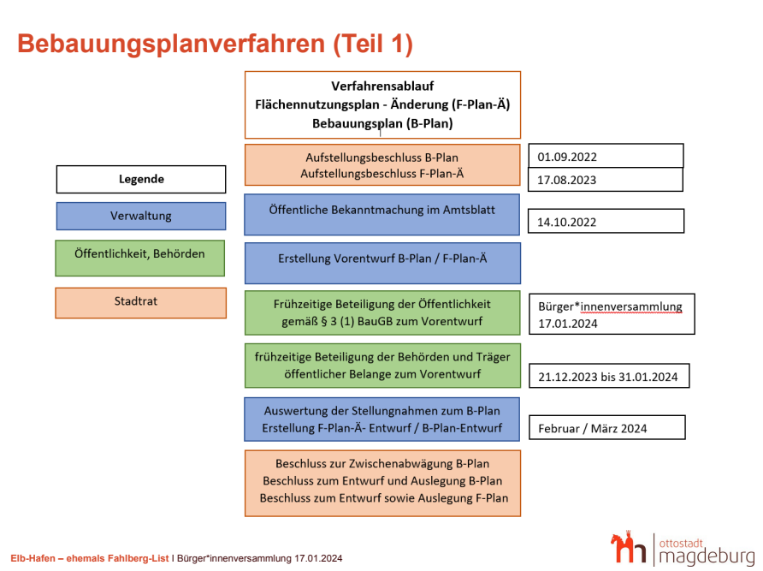

Abbildung 68: Hinweis Bürger*innenversammlung (240116_483-6 Präsentation Bürger, S.4)

***2- Planung und Realisierung öffentlicher Räume***Bisher gibt es keine Indizien für eine Beteiligung bei der Planung und Entwicklung der öffentlichen Räume über Information hinaus. **2/10 Punkte**

***3- Planung und Realisierung Architektur sowie Nutzungskonzept***Bisher gibt es keine Indizien für eine Beteiligung bei der Planung und Entwicklung der Architektur über Information hinaus. **2/10 Punkte**

***4- Nutzungsphase***Bisher gibt es keine Indizien für eine Beteiligung in der Betriebsphase über Information hinaus **10/10 Punkte**

**PRO1.7.5 Auswirkung partizipativer Prozesse auf Gesamtkonzept**

Wir gehen aktuell davon aus, dass eine Abwägung zur Bürgerbeteiligung vorliegt. Hierfür können **8/30 Punkte** angesetzt werden. Wenn darüber hinaus Bürgervorschläge zu den öffentlichen Freiräumen und der Architektur nachweislich umgesetzt werden, besteht ein **Verbesserungspotential von 0,4 %.**

**PRO1.7.6 Beiträge partizipativer Prozesse zur Nachhaltigkeit**

Wenn zusätzliche Partizipative Prozesse mit Fokus auf Nachhaltigkeit (z.B. Abstimmungen mit Kleingärtnern, Fragebögen für Mieter) durchgeführt werden und mindestens drei Maßnahmen umgesetzt werden besteht ein **Verbesserungspotential von 1,0%.**

Somit können für das Kriterium PRO1.7 insgesamt **19/100 Punkte** erreicht werden.

* + 1. **PRO1.8 – Projektmanagement** *(Anteil von 3,3 % Gesamtbewertung)*

Ziel ist es, die Qualität, Kosten und Termine bei der Entwicklung des Quartiers / Areals zu sichern.

**PRO1.8.1 Projektsteuerung**

Wir gehen davon aus, dass für das Projekt eine Projektsteuerung umgesetzt wird, durch professionelle, webbasierte Kommunikationsplattformen oder ein 3-D-Datenmodell unterstützt wird. **15/15 Punkte**

Hier kann auch die NETFILES-Plattform angesetzt werden.

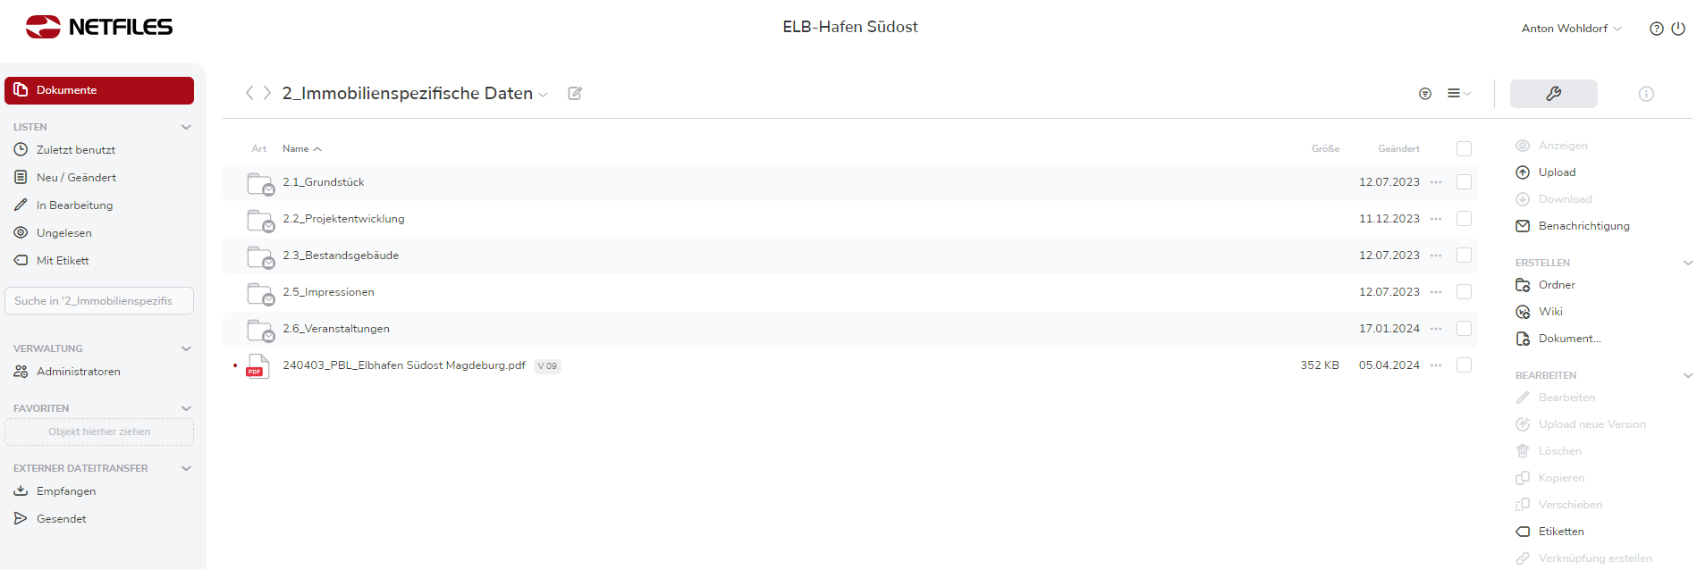

Abbildung 69: Screenshot Netfiles

**PRO1.8.2 Risikomanagement**

Wir gehen aktuell davon aus, dass

* ein vorbeugendes Risikomanagement durchgeführt wurde. **15/15 Punkte**
* die Risikoidentifizierung mithilfe von Stakeholder- und/oder Projektbeteiligten-Workshops durchgeführt wurde. **10/10 Punkte**

**PRO1.8.3 Qualitätssicherheit**

Wir gehen aktuell davon aus das bei der Entwicklung des Quartiers folgende Anforderungen erfüllt werden.

* Definition konkreter ökologischer, ökonomischer und soziokultureller Projektziele (inkl. Gestaltung) vor Beginn der Vergabe von Bauleistungen **5/5 Punkte**.
* Dokumentation der vertraglichen Vereinbarung (verbindlich) der konkreten ökologischen, ökonomischen und soziokulturellen Projektzielen (Gestaltungshandbuch, Verträge, Qualitätsstandards) **5/5 Punkte**.
* Die Projektziele werden allen Planungsbeteiligten (inkl. Auftragnehmer) klar kommuniziert und bei Änderungen aktualisiert **5/5 Punkte**.

Wenn nach Projektabschluss eine Qualitätssicherung durchgeführt wird, die die Projektziele und das Ergebnis vergleichend betrachtet, besteht ein Verbesserungspotential von 0,2%.

**PRO1.8.4 Terminplanung**Für das Projekt liegt eine professionelle und anpassungsfähige Terminplanung (z. B. MS-Project oder gleichwertig) mit detaillierter Gliederung in die einzelnen Leistungsphasen der Projektentwicklung und gegliedert in einzelne Bauabschnitte ab der Konzeptionsphase mit Pufferzeiten für Risiken und Alternativen vor. **10/10 Punkte**

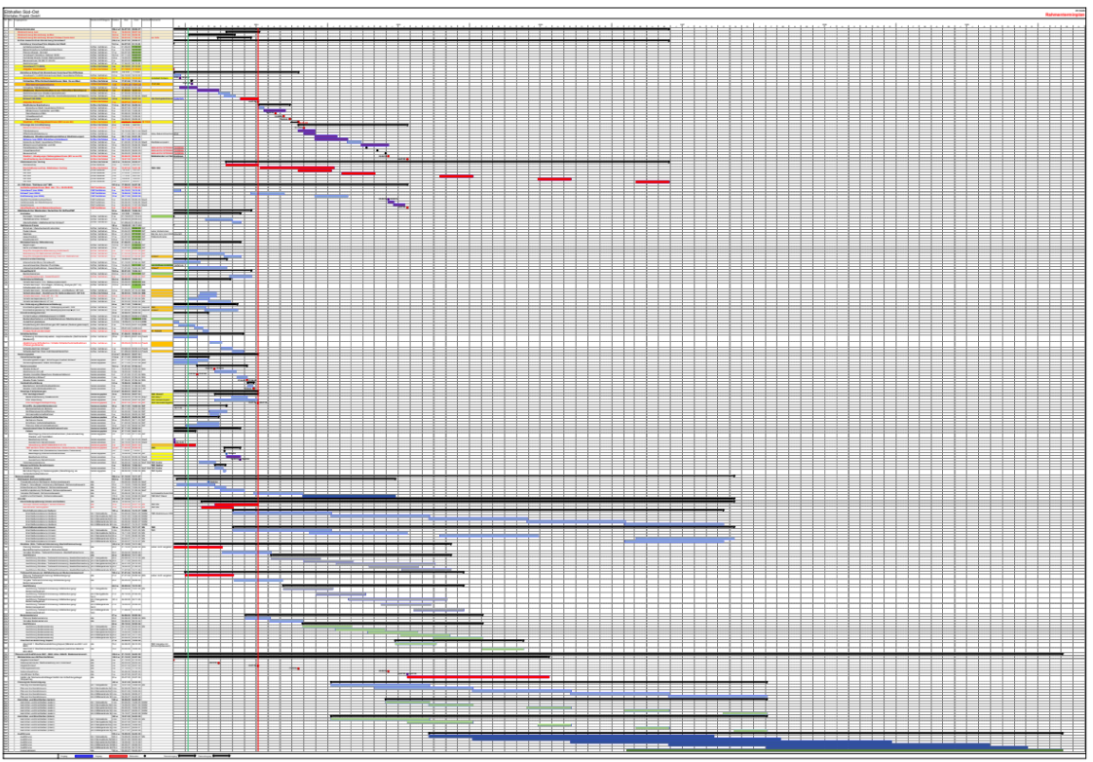

Abbildung 70: Screenshot Terminplan (240118_ExcelE3_Rahmenterminplan)

**PRO1.8.5 Kostenkontrolle**   
Von dem Vorhandensein einer Kosten- und Einnahmenbetrachtung sowie der ständigen Überprüfung des aufgestellten Kostenrahmens **7/7 Punkte** gehen wir aktuell aus. Eine Wirtschaftlichkeitsberechnung über die Projektrealisierung während des gesamten Entwicklungszeitraumes **6/6 Punkte** und ein verbindliche Kostenstruktur **6/6 Punkte** sollten ebenfalls vorliegen.

Hinweis 25.04.24: Eine Folgekostenberatung findet im Rahmen der Prüfung der Ewigkeitskosten für das Sicherungsbauwerk statt. **+6 Punkte**

Gemäß dem Pre-Check können beim Kriterium PRO1.8 insgesamt **95/100** **Punkte** angesetzt werden.

* + 1. **PRO1.9 – Governance** *(Anteil von 3,3 % Gesamtbewertung)*

Das Ziel ist die Entwicklung von Steuerungs- und Organisationsstrukturen, die eine nachhaltige Entwicklung des Quartiers über den gesamten Lebenszyklus gewährleisten.

**PRO1.9.1 Rahmenbedingungen**

Für die folgenden Maßnahmen besteht ein Verbesserungspotential:

* ***Quartiersmanagement***

Es gibt ein oder mehrere hauptberuflich tätige Personen, die das Quartiers- bzw. Gebietsmanagement verantworten. **Verbesserungspotential +0,5 %.**

* ***Selbstverwaltung***

Im Quartier werden über Gemeinschaftsräume Rahmenbedingungen geschaffen, die eine Selbstverwaltung durch die Bewohner und Nutzer des Quartiers ermöglichen. **5/5 Punkte**

***Stärkung bzw. Aufbau sozialer Initiativen***

Der Entwickler und/oder die ansässigen Unternehmen beteiligen sich an Maßnahmen, die das soziale Miteinander stärken (z. B. Förderung/Bereitstellung Gemeinschaftsraum, Initiativen, Budget für die

Umsetzung von Bürgervorschlägen, Bürgerzeitung, gemeinsame Quartiersfeste. **Verbesserungspotential +0,2 %.**

* ***Finanzielle Anreizsysteme***

Um soziale und ökologische Projekte im Quartier (z. B. sozialer Wohnungsbau, Solaranlagen) umzusetzen, werden für die Bauherren im Quartier Förderprogramme und/oder vergünstigte Kredite angeboten, die über eine staatliche Förderung hinausgehen. Hierbei können nur Anreizsysteme berücksichtigt werden, die spezifisch für das Quartier entwickelt wurden. **Verbesserungspotential 0,1 %.**

**PRO1.9.2 Projektbeteiligung der Kommune und Rechenschaftspflicht**

***Projektorganisation***

Wir gehen von einer Hohen Projektbeteiligung der Kommune aus. Diese zeichnet sich durch effiziente Organisation oder Beteiligung an Lenkungsgruppe, kurze Entscheidungswege, kompetente Ansprechpartner, ausreichend personelle Ausstattung (z. B. vorhandene Projektgruppe übernimmt zusätzliche Aufgabe, klare Festlegung von Ansprechpartnern o. Ä.) aus. **20/20 Punkte**

***Kommunale Projekte/Dienstleistungen***

Die Kommune setzt im Quartier in den unterschiedlichen Projektphasen Projekte (Öffentliche Freiräume, Infrastruktur, Kitas, Schule) um. **15/15 Punkte**

**PRO1.9.3 Offenheit und Transparenz von Strukturen und Prozessen**

Bisher nicht vorgehen. **0/10 Punkte**

***Transparente Vergabe von Bauprozessen und Verteilungsgerechtigkeit***Wir gehen aktuell nicht von einer Konzeptvergabe **0/10 Punkte** aus. Wenn ein Konzeptverfahren für die Vergabe der Grundstücke durchgeführt würde, besteht ein Verbesserungspotential von 0,3%.

Beim Kriterium PRO1.9 setzen wir insgesamt **35/100** **Punkte** an.

* + 1. **PRO2.1 – Baustelle, Bauprozesse** *(Anteil von 1,7 % Gesamtbewertung)*

Unser Ziel ist es, negative Auswirkungen auf die lokale Umwelt während der Bauphase zu minimieren. Dafür ist es erforderlich, die Bauausführenden auf den Baustellen hinsichtlich relevanter Umweltthemen zu sensibilisieren und zu schulen.

**PRO2.1.1 Kommunikation**

***Beschilderung und Information***Wir gehen aktuell davon aus, dass Anwohner mittels Beschilderung über das Bauvorhaben und Baustelle informiert werden. Hierzu zählen Bauinformationen, Wegeführung, ggf. Verantwortliche und Ansprechpartner. **5/5 Punkte**

***Kommunikation Anwohner***Außerdem gehen wir davon aus, dass die folgenden Anforderungen eingehalten:

* Regelmäßige Information der Anlieger: Maßnahmen zur Information und Einbeziehung der Anwohner und Nutzer über eine reine Beschilderung hinaus. Dazu werden regelmäßig öffentliche Informationsveranstaltungen durchgeführt. **10/10 Punkte**
* Über die Webseiten der Stadt steht den Anwohnern zudem ein Ansprechpartner zur Verfügung. **10/10 Punkte**

**PRO2.1.2 Abfall**Die Bauleitung kontrolliert die Materialtrennung und die korrekte Benutzung der Sammelstellen. Die Baustoffe werden in mineralische Abfälle mit/ohne Gips, Kunststoffe, Metalle, ggf. Glas gemischte Baustellenabfälle, Problemabfälle und ggf. asbesthaltige Abfälle getrennt. Außerdem sind Vorgaben für Abfalltrennung und Entsorgung in den Ausschreibungs- und Vergabeunterlagen geregelt, darunter die Abgabe mineralischer Bauabfälle an einen Bauschuttaufbereiter. In Lieferverträgen wird verankert, dass Lieferanten Verpackungsmaterial ohne Mehrkosten zurücknehmen. **15/15 Punkte**

**PRO2.1.3 Lärm**In den Ausschreibungs- und Beauftragungsunterlagen sind die behördlichen Lärmschutzauflagen sowie gegebenenfalls weitere Anforderungen an Lärmschutz für die Baustelle formuliert. Die Geräuschemissionen der verwendeten Baumaschinen werden in Angeboten mit angegeben (Geräuschemissionsangabe entsprechend DIN EN ISO 4871, sogenannte Zweizahl-Angabe). Die in den Ausschreibungs- und Beauftragungsunterlagen formulierten Anforderungen wurden nachweislich eingehalten.

Es wird vor Einrichtung der Baustelle eine Baulärmplanung durchgeführt, in der lärmintensive Arbeitsvorgänge und Baumaschinen räumlich und zeitlich beschrieben und zu schützende Immissionsorte dargestellt werden. Es gibt klare Festlegungen, wann welche lärmreduzierenden Maßnahmen durchzuführen sind (bei welchen Arbeiten, Tageszeiten, Orten der Baustelle etc. welche Maßnahmen durch wen ergriffen werden, ggf. zusätzlich zu beachtende Punkte). Die Verantwortlichkeit für lärmreduzierende Maßnahmen ist klar zugeordnet. Maßnahmen werden über die gesamte Laufzeit der Baustelle durchgeführt und protokolliert (im Baustellentagebuch o.ä.) **10/20 Punkte.**

**Verbesserungspotential von 0,2 %:** Die Einhaltung der Anforderungen und Umsetzung der Maßnahmen wird durch regelmäßige Schallpegelmessungen am Immissionsort kontrolliert und umfassend mittels Mess- und Begehungsprotokollen dokumentiert

**PRO2.1.4 Staub**In den Ausschreibungs- und Angebotsunterlagen werden staubreduzierende Maßnahmen formuliert. Die Emissionsklassen/-stufen der Baumaschinen werden in den Angeboten mit angegeben. Die in den Ausschreibungs- und Angebotsunterlagen formulierten Anforderungen wurden nachweislich eingehalten.

Es gibt klare Festlegungen, wann welche Maßnahmen durchzuführen sind, um Staubentstehung zu vermeiden (bei welchen Arbeitsvorgängen, Wetterverhältnissen, Orten der Baustelle welche Maßnahmen durch wen ergriffen werden, ggf. zusätzlich zu beachtende Punkte). Die Verantwortlichkeit für staubreduzierende Maßnahmen ist klar zugeordnet. Maßnahmen werden über die gesamte Laufzeit der Baustelle durchgeführt und protokolliert (im Baustellentagebuch o.ä.). **15/20 Punkte**

**Verbesserungspotential:** Ein Verbesserungspotential von **+0,2 %** besteht, wenn zusätzlich die Maßnahmenplanung unter Einbezug einer ökologischen Baubegleitung stattfindet, die Maßnahmen durch die ökologische Baubegleitung überwacht werden sowie Emissionsanforderungen an Maschinen und Geräte mit Dieselmotor gestellt und die Einhaltung dokumentiert wird. Bei Stadtquartieren gilt diese Anforderung nur für Baumaßnahmen der Infrastruktur (z.B. Erschließung des Quartiers; Kanäle, Straßen etc.)

**PRO2.1.5 Umwelt- und Naturschutz**Vor Beginn der Bauarbeiten wird auf Grundlage der behördlichen Auflagen, Terminplanung, Topographie und Vegetation eine Maßnahmenplanung für Boden- und Umweltschutz durchgeführt. In dieser werden mögliche Boden- und Grundwasserverunreinigungen, Bodenverdichtung, Erosionsvorkommnisse und durch die Bauarbeiten gefährdete Vegetation identifiziert und Schutzmaßnahmen festgelegt. Der Baustelleneinrichtungsplan definiert Flächen für Baustelleneinrichtung und -straßen, Lagerflächen für Baustoffe, Zwischenlager für Bodenmieten und nicht in Anspruch zu nehmenden Flächen (Tabuflächen).

Es existiert ein Erdmassenmanagement. Humoser Oberboden wird, wenn ein Abtrag notwendig ist, getrennt vom Unterboden abgeschoben und gelagert und später entsprechend als Oberboden wieder eingebaut/weiterverwendet. Bei Zwischenlagerung von Bodenmaterial ist dieses durch Abdeckung mit wiederverwendbaren Abdeckplanen oder -folien vor Erosion zu schützen. Fahrzeuge und Maschinen werden nur auf ausgewiesenen, geeigneten Flächen betankt, gereinigt oder Ölwechseln unterzogen (Auffangvorrichtungen oder sonstige Maßnahmen zur Verhinderung von Bodenverunreinigung).

Die Einhaltung des Umwelt- und Naturschutzes (Natur, Boden, Wasser) wird von der Bauleitung regelmäßig überprüft. **10/20 Punkte**

Hinweis 25.04.2024: Eine ökologische Baubegleitung begleitet den Abriss. +10 Punkte

Beim Kriterium PRO2.1 insgesamt **85/110 Punkte** angesetzt werden.

* + 1. **PRO3.5 – Qualitätssicherung & Monitoring** *(Anteil von 3,3 % Gesamtbewertung)*

Ziel ist es, durch ein kontinuierliches Monitoring zu prüfen, ob die geplanten Eigenschaften in die Realität umgesetzt wurden sowie die Qualität des Quartiers / Areals langfristig sicherzustellen und zu verbessern.

**PRO3.5.1 Nachhaltigkeitsmanagement**

***Standortmanagement***

Ein Standortmanagement mit Nachhaltigkeitsmanagement am Standort ist uns gegenwärtig nicht bekannt **Verbesserungspotential +0,5 %**.

Ein weiteres Verbesserungspotential besteht, wenn der Nachhaltigkeitsmanager

* Budget und Handlungsbefugnisse zur Förderung von Nachhaltigkeitsmaßnahmen erhält **(+0,3 %)**
* Regelmäßig öffentlich zu Nachhaltigkeitsthemen Bericht erstattet **(+0,3 %)**
* Und die Berichterstattung zwei oder mehr Themen umfasst **(+0,3 %)**

**PRO3.5.2 Energiemonitoring/-management**

***Energiemonitoring***

Wir gehen aktuell nicht davon aus, dass ein Energie-Monitoring für Wärme und Strom auf Quartiersebene durchgeführt wird, an dem alle Nutzer teilnehmen können. **Verbesserungspotential +0,3%**

**PRO3.5.3 Wassermonitoring/-management**

***Wassermonitoring***

Auch bezüglich eines Wassermonitorings liegen bisher keine Informationen vor. **Verbesserungspotential +0,3%**

**PRO3.5.4 Umsetzung von Gestaltungszielen**

***Prozessmethodik***

Für das Quartier liegt eine Gestaltungsleitfaden vor.

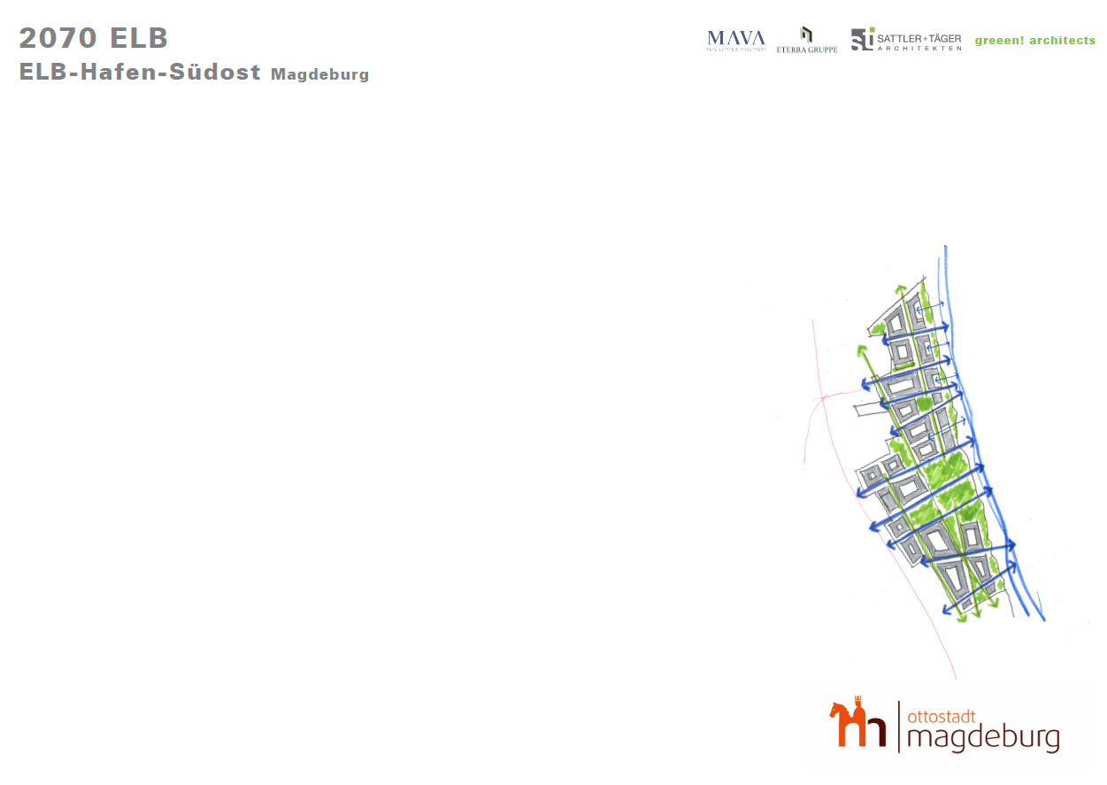

Abbildung 71: Deckblatt Gestaltungsleitfaden (230629_2070_ExcelE3_suedost_Gestaltungsleitfaden)

***Gestalterische Vorgaben***

Über den Bebauungsplan werden gestalterische Vorgaben für die Architektur und Freiräume formell gesichert. **10/10 Punkte**

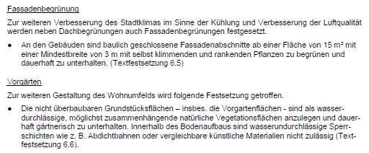

Abbildung 72: Gestalterische Vorgaben im B-Plan (02_BP_483-6_Elb-Hafen_VE_Begr_2023-12, S.52)

**PRO3.5.5 3-D-Datenmodelle**

Hinweis 25.04.24: 3D-Modelle werden im Projekt genutzt. **+10 Punkte**

Beim Kriterium PRO3.5 können insgesamt **30/100 Punkte** angesetzt werden.

Für die Kriteriengruppe Prozessqualität (PRO) können insgesamt **54,9%** angesetzt werden.

# Zusammenfassung

Das Projekt Belsenpark erreicht im DGNB Pre-Check (Quick-Check) ein vorläufiges Ergebnis von **77,0%,** was einem **DGNB Gold** (inkl. Puffer von 12,0% - von der DGNB unbestätigte Voreinschätzung) entspricht. Auch in den Themengruppen werden die Anforderungen für die Gold-Zertifizierung (min. 50%) erreicht. Im Bereich Prozessqualität liegt der Wert nur leicht über der Anforderung. Hier sollte ein Fokus bei der Umsetzung von Verbesserungspotentialen gelegt werden. Darüber hinaus sind noch eine Reihe von Verbesserungspotentialen vorhanden mit denen das Zertifizierungsergebnis noch verbessert werden kann. Die Ausprägung und Verteilung der Bewertung in den einzelnen Kriterien kann der DGNB Blume entnommen werden. Die Blume bezieht die angenommen Punkte mit ein.

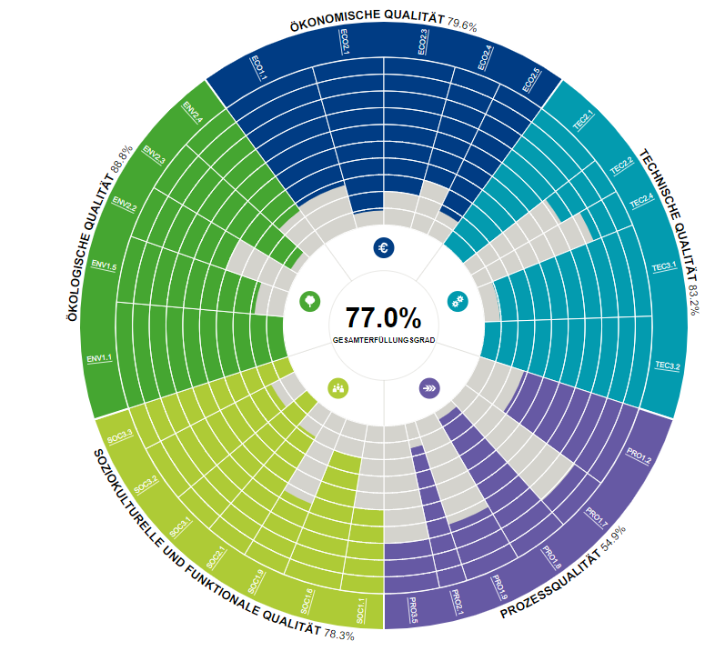

Abbildung 73: DGNB Blume Stadtquartier ExcelE3

Aufbauend auf dem Pre-Check kann nun die nächste Projektphase (Vorzertifikat) angegangen werden. Hier können geeignete Verbesserungspotentiale ausgewählt und die Betrachtungsgrenze konkretisiert werden.

Die Verbesserungspotentiale sind in einer separaten filterbaren Tabelle aufgeführt. Sie sind hier in drei Kategorien aufgeteilt dargestellt: Empfohlene Verbesserungspotentiale, Weitere Verbesserungspotentiale und Sonstige Verbesserungspotentiale.

Empfohlene Verbesserungspotentiale sind erfahrungsgemäß einfach umzusetzen und/oder gehen mit einer großen Verbesserung der Gesamtbewertung einher.

Anhang 1: Gewichtungstabelle

1. Übernahme Leporello